

Desarrollo de un videojuego multijugador cooperativo online  
en Unity 3D

Grado en Ingeniería Multimedia



Trabajo Fin de Grado

Autor:

Aitor Vidal Arnau

Tutor/es:

Miguel Ángel Lozano Ortega

Junio 2018



*“El hombre no deja de jugar porque se vuelve viejo, se vuelve viejo porque deja de jugar.”*

* **George Bernard Shaw**

DEDICATORIA

Insertar dedicatoria aquí…

AGRADECIMIENTOS

Insertar agradecimientos aquí…

RESUMEN

El objetivo del proyecto es el desarrollo de un videojuego cooperativo de supervivencia usando el motor de videojuegos Unity 3D, el cual contará con un modo multijugador online.  
Para ello, existen diferentes plataformas que nos permiten gestionar partidas multijugador y que, además, nos proporcionan una red social de jugadores.  
A lo largo de este proyecto se han estudiado las diversas plataformas existentes y se ha seleccionado e integrado la más adecuada para el videojuego en cuestión.  
Además, ninguna partida será igual puesto que en cada una se generará un mapa de juego de forma totalmente procedural.

Este videojuego recibirá el nombre de **Islands of Crafts** en el cual los jugadores encarnarán a un muñeco de papel y deberán cooperar e intentar sobrevivir en una isla donde tanto la fauna como la flora serán elementos fabricados mediante materiales típicos de papelería como si de manualidades se trataran.

INDICE DE CONTENIDO

Tabla de contenido

1. Introducción 14

2. Marco teórico o Estado del Arte 17

2.1 Qué es un videojuego y sus géneros 17

2.2 Los videojuegos de supervivencia 20

2.2.1 Dayz 21

2.2.2 Minecraft 21

2.2.3 Don’t Starve 23

2.2.4 Rust 24

2.2.5 ARK: Survival Evolved 25

2.2.6 Terraria 26

2.2.7 The Legend of Zelda: Breath of the Wild 27

3. Objetivos 29

4. Metodología 30

4.1 Metodología del desarrollo 30

4.1.1 La metodología Kanban 30

4.2 Gestión del proyecto 31

4.3 Control de versiones y repositorio 32

5. Cuerpo del trabajo 33

5.1 Análisis y elección de herramientas 33

5.1.1 Motor de videojuegos 33

5.1.2 Software de modelado 38

5.1.3 Software de texturizado 42

5.1.4 Programas de dibujo y edición gráfica. 44

5.1.5 Rigging, skinning y animaciones. 47

5.1.6 Sistemas de red para multijugador. 49

5.1.7 Plataformas de videojuegos digitales 52

5.2 Documento de diseño del Juego (GDD) 55

5.2.1 Introducción 56

5.2.2 Mecánicas y jugabilidad 59

5.2.3 Interfaz 59

5.2.4 Cámara 59

5.2.5 Inteligencia Artificial 60

5.2.6 Música y efectos de sonido 60

5.2.7 Lenguaje 60

5.3 Desarrollo e implementación del videojuego 60

6. Conclusiones 60

7. Anexo 60

7.1 PRUEBA 60

7.1.1 PRUEBESITA 60

7.1.2 Estova? 60

7.2 PRUEBA2 60

8. Bibliografía y referencias 61

INDICE DE FIGURAS

Figura 1. Copia de tennis for two 18

Figura 2. Computer space 18

Figura 3. Pong 19

Figura 4. Dayz 21

Figura 5. Minecraft 22

Figura 6. Don't Starve 23

Figura 7. Rust 24

Figura 8. ARK: Survival Evolved 25

Figura 9. Terraria 26

Figura 10. The Legend of Zelda: Breath of the Wild 27

Figura 11. Metodología Kanban 30

Figura 12. Logo de Trello 31

Figura 13. Ejemplo de proyecto en Trello 32

Figura 14. Logo de GitHub 32

Figura 15. Logo de Unity 34

Figura 16. Logo de Unreal Engine 35

Figura 17. Programacion basada en nodos en Unreal Engine 36

Figura 18. Logo cocos2d 36

Figura 19. Logo de Cryengine 37

Figura 20. Ejemplo proyecto de Unity3D 38

Figura 21. Ejemplo de creación de modelo 3D 39

Figura 22. Logo de Autodesk Maya 39

Figura 23. Logo de Autodesk 3ds max 40

Figura 24. Logo de Blender 40

Figura 25. Ejemplo proyecto 3Ds Max 41

Figura 26. Ejemplo de texturizado. 1 sin texturas, 2 con texturas 42

Figura 27. Logo de Autodesk Mudbox 43

Figura 28. Logo de Zbrush 43

Figura 29.Logo de Gimp 44

Figura 30. Logo de Photoshop 45

Figura 31. Logo de PaintTool SAI 45

Figura 32. Ejemplo de proyecto en Photoshop 46

Figura 33. Ejemplo de Proyecto en PaintTool SAI 47

Figura 34. Ejemplo de Rigging 47

Figura 35. Ejemplo de Skinning 48

Figura 36. Ejemplo de Animación 3D 48

Figura 37. Cliente-Servidor en UNET 49

Figura 38. Photon Unity Network 50

Figura 39. Logo Photon Bolt 51

Figura 40. Steam 53

Figura 41. Logo de Steamworks 53

Figura 42. Logo de Origin 53

Figura 43. Logo de GooglePlay 54

Figura 44. Logo de Play Juegos 54

Figura 45. Logo de uPlay 55

Figura 46. Logo del videojuego 56

# Introducción

Desde la aparición de los primeros videojuegos en la década de 1960 hasta la actualidad, la industria del videojuego ha experimentado una gran evolución.

Esta evolución va ligada de manera directa al progreso tecnológico, pues es un hecho que estos avances han permitido que se creen diferentes maneras de jugar a un videojuego (mandos con sensor de movimiento, cámaras con captura de movimiento, realidad aumentada, realidad virtual…), que los gráficos cada vez sean más realistas, que existan videojuegos online capaces de conectar a personas que viven en diferentes partes del mundo, que aparezcan videojuegos con fines diferentes más allá de entretener (como la enseñanza)…  
La evolución es tal que el presupuesto para la creación de algunos videojuegos por parte de compañías grandes llega incluso a superar a algunas superproducciones cinematográficas.

Por otra parte, la competencia que existe hoy en día en esta industria ha permitido que, en tan solo 50 años, grandes mentes creativas de este mundillo hayan conseguido crear una enormísima variedad de videojuegos, todos perfectamente distinguibles por categorías o géneros.  
Existe tal variedad de géneros que pueden ir desde juegos de plataformas o lucha hasta juegos de terror o incluso juegos eróticos, estando algunos de éstos dirigidos a un público en específico que puede estar determinado por un mínimo de edad.

A lo largo de este proyecto vamos a meternos de lleno en un género que ha conseguido tener su espacio en la industria de los videojuegos en estos últimos años. Estamos hablando de los **juegos de supervivencia** o ***survival*** en inglés.

Por regla general, en gran parte de los videojuegos uno de los requisitos fundamentales a la hora de completarlos es no morir en el transcurso de estos, y es en este punto donde los videojuegos de supervivencia encuentran el principal objetivo. Y es que en un juego de supervivencia la complejidad no está en intentar avanzar hasta un determinado punto en el juego, sino que ésta radica en que el jugador tenga un especial cuidado con el bienestar de su personaje, ya que por regla general en estos videojuegos los personajes son más frágiles de lo normal y el jugador debe de estar pendiente de algunas de sus necesidades básicas en todo momento, como, por ejemplo, el hambre o la sed.  
Además, el entorno que rodea al jugador suele ser hostil, y fácilmente le puede jugar una mala pasada (no encontrar comida, fenómenos meteorológicos, fauna agresiva, la oscuridad de la noche…), de tal manera que la complejidad de estos videojuegos radica en intentar sobrevivir en un medio totalmente desconocido y hostil que podrás ir explorando y conociendo en el transcurso de la partida.  
Este tipo de videojuegos se caracterizan también por contar con una gran variedad de mecánicas que aportan una gran libertad al jugador (como puede ser la creación de una cantidad enorme de diversos objetos con diferentes utilidades), y un entorno muy vivo que permite que el jugador se sumerja de lleno en el mundo de tal manera que el entorno le consiga sorprender en más de una ocasión.  
  
De esta manera, este proyecto tendrá como objetivo la creación de un videojuego de supervivencia multijugador en línea de hasta 4 jugadores recibiendo el nombre de **Islands of Crafts**. Cabe destacar que, este videojuego, al ser creado de forma individual y sin ningún tipo de presupuesto, no contará con tal ambiciosa cantidad de mecánicas y ese entorno tan vivo y sorprendente que he mencionado anteriormente.

El documento de este proyecto estará organizado de la siguiente manera:

* **Marco teórico o Estado del Arte:** En este apartado se explicará el concepto de videojuego, un poco de historia sobre los videojuegos y se hará mención a algunos de los géneros más populares en la actualidad. Además, se mencionarán algunos de los motores gráficos más populares de la actualidad, algunas de las herramientas empleadas a la hora de dotar a un videojuego de un modo en línea, y las plataformas sociales de jugadores más usadas en estos últimos años.
* **Objetivos:** En el apartado de Objetivos se analizarán algunos de los objetivos que se siguen con la elaboración de este proyecto. Además, se explicará qué herramientas de las mencionadas en el apartado anterior he escogido y por qué.
* **Metodología:** Aquí se explicará qué tipo de metodología se ha llevado a cabo a lo largo del proyecto para la organización de las tareas y dónde se almacena el proyecto. Además, se hará mención a todas las herramientas y programas usados en el proyecto.
* **Cuerpo del trabajo:** En este apartado se incluirán Documento de Diseño del videojuego (GDD) y se concretará todas y cada una de las partes del desarrollo de éste.
* **Conclusiones:** Aquí se llevará a cabo un pequeño resumen sobre los objetivos conseguidos a lo largo de todo el proyecto, y se comentarán algunas formas de mejorar el proyecto.
* **Anexo:** Aquí se incluirán algunas capturas de pantalla del proyecto final, y los contenidos de terceros que se hayan utilizado a lo largo de todo el proyecto.
* **Bibliografía y referencias:** Todos los enlaces sobre las fuentes consultadas a la hora de realizar el proyecto en cuestión.

# Marco teórico o Estado del Arte

En este apartado explicaré en qué consiste la definición de videojuego, concretaré un poco sobre alguno de sus géneros y haré especial hincapié en el género de supervivencia. Además, haré referencia a algunos de los videojuegos de supervivencia en los que me he basado a la hora de la realización del proyecto.

Por otra parte, mencionaré algunos de los motores gráficos actuales más utilizados, qué herramientas se utilizan a la hora de dotar a un videojuego de un modo multijugador online, y las diferentes plataformas sociales que consiguen conectar a jugadores de todas partes del mundo.

## Qué es un videojuego y sus géneros

Si consultamos una de las enciclopedias más conocidas en la red, como Wikipedia, nos aportará la siguiente definición:  
  
Un videojuego o juego de video es un juego electrónico en el que una o más personas interactúan, por medio de un controlador, con un dispositivo que muestra imágenes de vídeo. ​ Este dispositivo electrónico, conocido genéricamente como «plataforma», puede ser una computadora, una máquina arcade, una videoconsola o un dispositivo portátil (un teléfono móvil, por ejemplo). Los videojuegos son, año por año, una de las principales industrias del arte y el entretenimiento.

Es una definición bastante básica y clara de lo que se podría considerar un videojuego.  
  
Si echamos la vista atrás, nos encontramos con que los orígenes de los videojuegos se remontan a la década de 1950, con la creación de los que, podríamos denominar, los auténticos pioneros de este arte, como *Tennis for Two* (1958) o *Spacewar!* (1962), aunque en este entonces a penas eran prototipos muy simples y de carácter experimental.

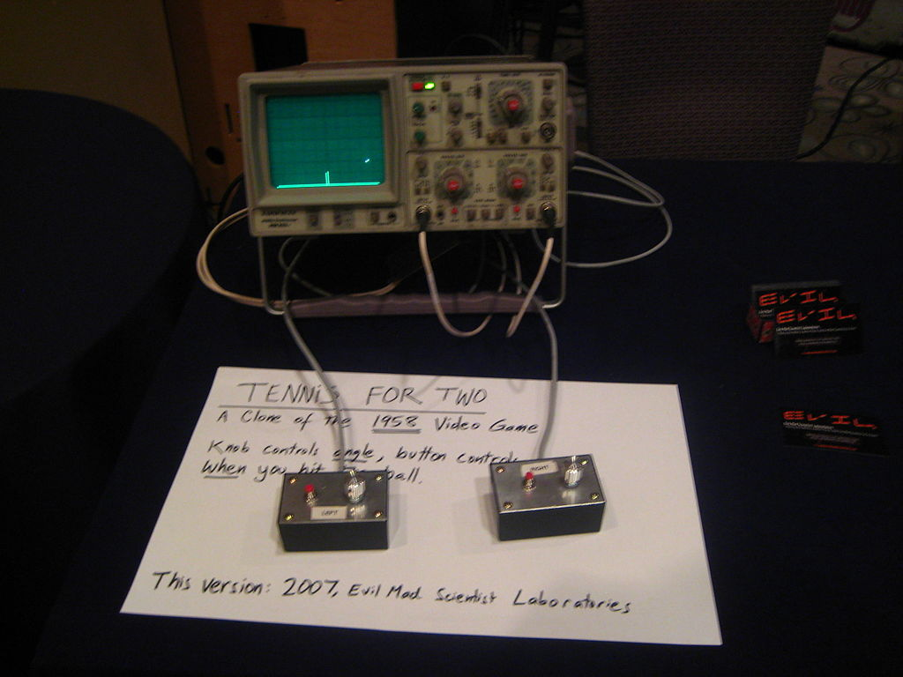

Figura 1. Copia de tennis for two

En la década de los 70 comenzaron a abaratarse los costes de fabricación de tal forma que esto permitió la aparición de las primeras máquinas y videojuegos dirigidos al gran público. Entre estos primeros títulos es obligatorio destacar los míticos *Computer Space* (1971) y *Pong* (1972).

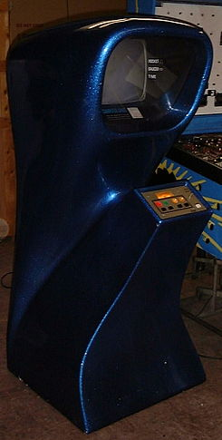

Figura 2. Computer space

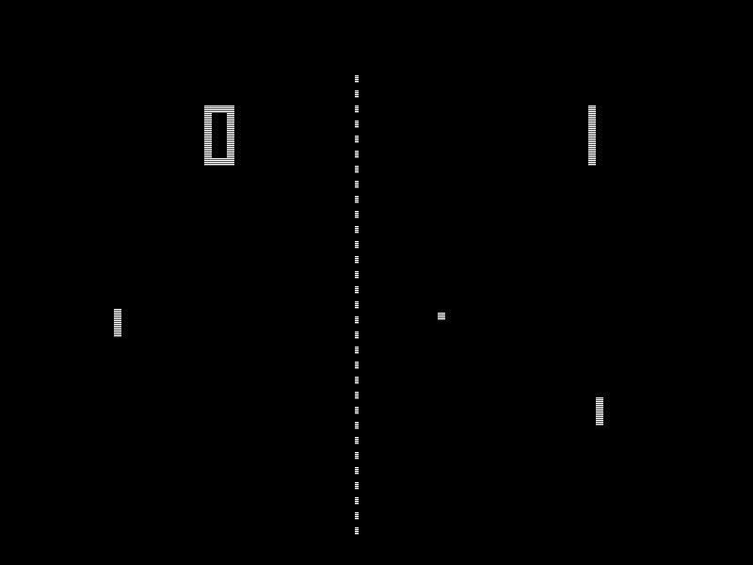

Figura 3. Pong

Con el paso del tiempo, los videojuegos han ido evolucionando a pasos agigantados, hasta el punto en el que en la actualidad podemos distinguir una enormísima variedad de videojuegos (en parte gracias a la existencia de herramientas de creación gratuitas y disponibles para todo el mundo), todos totalmente categorizados en lo que denominamos **géneros**.  
El primer intento serio de clasificación de videojuegos conocido fue realizado en 1984 por Chris Crawford en su libro “Te Art of Computer Game Design”, donde él identificó dos grandes grupos, uno de Juegos de Habilidad y Acción, y otro de Juegos de Estrategia y Cognitivos. A su vez, dentro de estos grandes grupos hizo una serie de subgrupos, por ejemplo, dentro del primer gran grupo estarían incluidos algunos géneros como los juegos de deportes, combate o carreras, y dentro del segundo gran grupo los juegos de aventuras, mazmorras, o incluso educacionales.

En la actualidad podemos encontrar una variedad mucho más enorme de géneros. Mencionando algunos de los más populares en el día de hoy: por una parte tenemos los videojuegos de Lucha, caracterizados por ser videojuegos donde se recrean combates donde un jugador es capaz de controlar a un personaje y generalmente se emplean movimientos de artes marciales (aunque siempre pueden haber excepciones e ir más allá de ello), por otro lado los videojuegos de Plataformas donde un jugador controlar a un personaje por un escenario evitando obstáculos físicos e intentando no morir hasta llegar a un objetivo concreto (generalmente, el final del nivel), también están los videojuegos de Disparos donde el jugador hace un uso continuado de armas de fuego eliminando enemigos ya sea en primera como en tercera persona, etc.  
  
El género que vamos a tratar a lo largo de este proyecto será el de **Supervivencia**.

## Los videojuegos de supervivencia

En primer lugar, cabe destacar que el género de Supervivencia dentro de los videojuegos se ha hecho hueco en el mercado actual principalmente gracias a los estudios independientes. La creación de videojuegos sin la necesidad de tener a una editora que lo respalde ha abierto las puertas a recuperar algunos de los géneros en los que ya nadie confiaba. Y uno de estos géneros es este, el género de **Supervivencia**.

El objetivo primordial de este tipo de videojuegos es uno: no morir.   
Generalmente en un videojuego de supervivencia nos encontraremos en un entorno hostil, donde tenemos que buscar objetos que nos permitan fabricar elementos que nos ayuden a defendernos, alimentarnos, refugiarnos…

Para llevar a cabo este proyecto se han tomado como referencia algunos de los videojuegos más populares de este género o que puedan tener cierta relación el género:

* Dayz
* Minecraft
* Don’t Starve
* Rust
* ARK: Survival Evolved
* Terraria
* The Legend of Zelda: Breath of the Wild

### Dayz

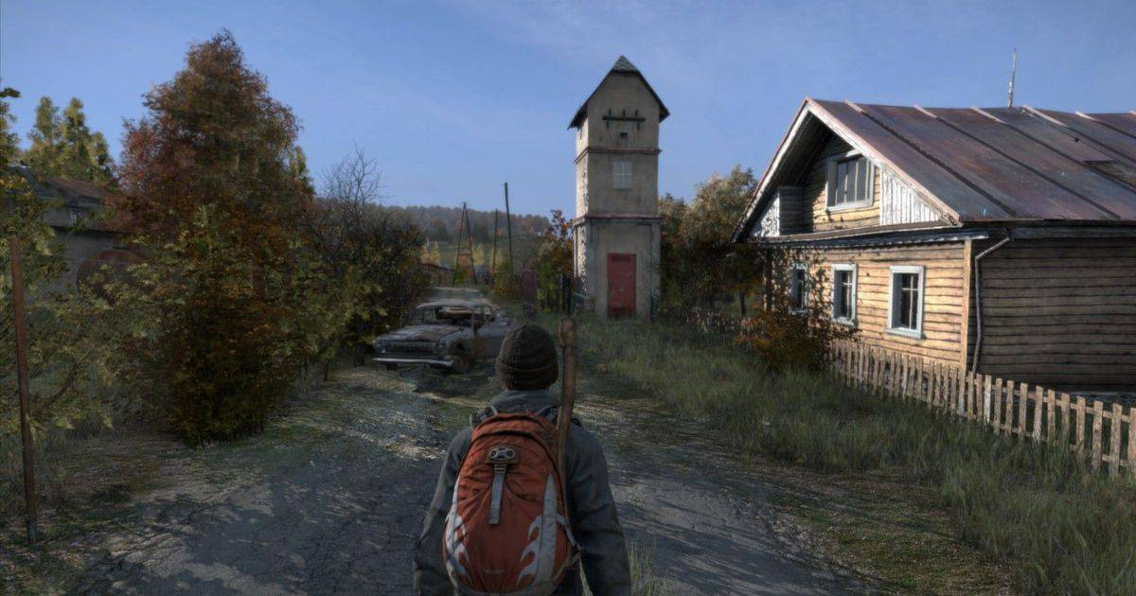

Figura 4. Dayz

Este videojuego nació a raíz de un *mod* del videojuego ArmA II (videojuego de disparos). Se trata de un título de mundo abierto donde se mezclan aventuras y acción dentro de una experiencia multijugador online masiva.  
El videojuego está ambientado en un mundo postapocalíptico, poblado por zombis y humanos, donde las acciones tienen consecuencias permanentes, mantenerse a salvo de los entornos potencialmente hostiles es clave, y la muerte implica empezar desde cero, perdiendo todo lo que habíamos conseguido a lo largo de la partida.  
El videojuego ofrece una gran libertad, y la experiencia multijugador online con la que cuenta da la posibilidad al jugador de interactuar con desconocidos, siendo ésta un arma de doble filo.

### Minecraft

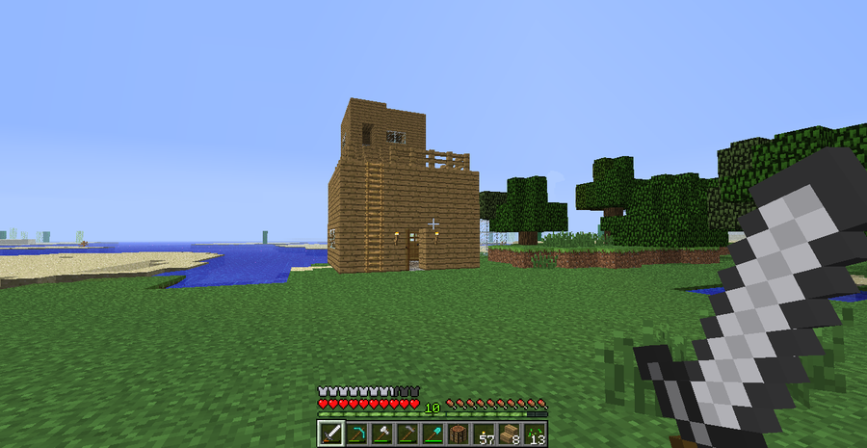

Figura 5. Minecraft

Uno de los videojuegos más populares que existen, caracterizado principalmente por su enorme enfoque en la creatividad.  
El videojuego, a parte de contar con un modo supervivencia, cuenta también con un modo creativo en el cual es puedes construir y explorar sin límite y sin ningún tipo de peligro, puesto que no puedes morir.  
En lo que respecta al modo supervivencia, como en la mayoría de exponentes del género, comenzamos sin nada y tendremos que ir avanzando poco a poco para poder conseguir más y mejores recursos, además de comida para no morir de hambre, o armas para defenderte de los enemigos. En definitiva, el modo supervivencia tiene como objetivo mantenernos con vida, sin dejar de lado el factor creativo.  
En este videojuego tenemos dos parámetros que nos indicarán la salud actual del personaje: la vida y el hambre. Algo que caracteriza en gran medida a este videojuego es la gran capacidad de creación que, junto a su modo supervivencia, da lugar a un mundo de posibilidades infinitas.  
Además, el mapa en el que se juega cada partida es imposible que sea igual al de la partida anterior, puesto que el mismo juego cuenta con un algoritmo de creación de mapas procedural, el cuál incluso permite la creación de ecosistemas posicionados de forma procedural, islas, e incluso mazmorras.

### Don’t Starve

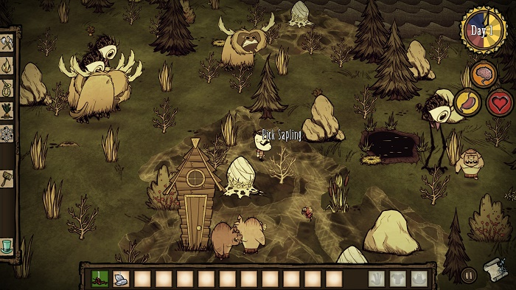

Figura 6. Don't Starve

Videojuego de supervivencia que, como Minecraft, nos lleva a sobrevivir partiendo de la nada, obligándolos a explorar el mapa en busca de recursos, alimentos, y otros elementos que nos ayuden a sobrevivir en un mundo especialmente hostil con una dificultad algo más elevada que en otros videojuegos de su género debido a la gran cantidad de elementos que llevarán a sorprender en más de una ocasión al jugador.

Algo que diferencia este videojuego de otros de su mismo género es que al inicio cuenta con una selección de diferentes personajes, cada uno con una habilidad diferente. La idea de contar con una habilidad diferente es la de cambiar la manera de jugar del mismo jugador en cada partida.  
En este videojuego estaremos obligados a estar pendientes de tres parámetros a lo largo de toda la partida el hambre, la vida y la cordura. Morir de hambre o perder toda la vida tiene consecuencias bastante claras, sin embargo, perder cordura cambiará nuestra manera de ver el mundo, llegando incluso a invocar monstruos imaginarios de los cuales no podremos defendernos.  
Destacar que el juego cuenta con un mapa generado de forma procedural, de tal manera que el mapa a explorar por el jugador en cada partida será diferente.

### Rust

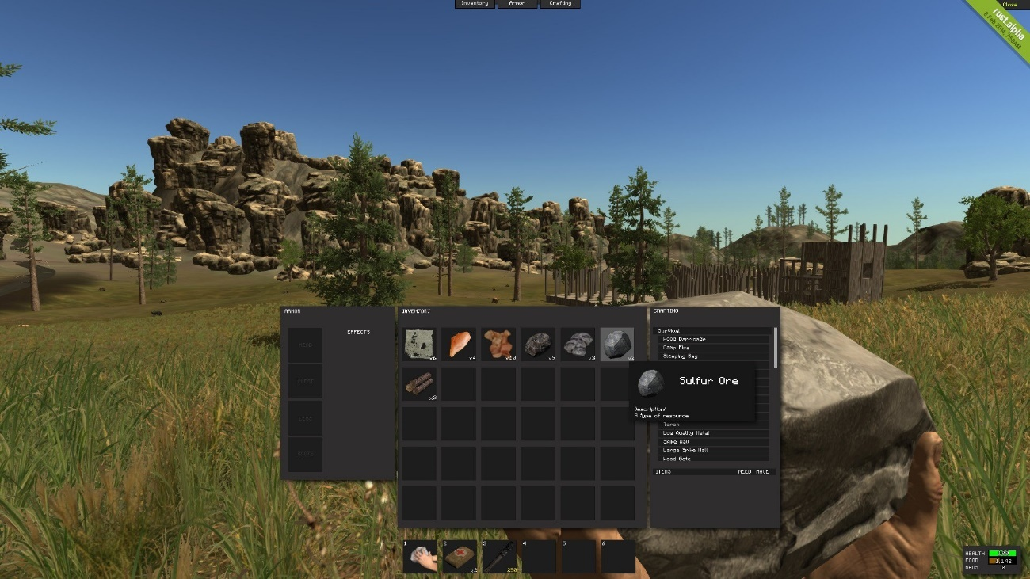

Figura 7. Rust

Rust es otro de esos juegos de supervivencia que en los últimos años ha hecho mucho eco, aunque la pésima optimización de éste ha dado lugar a múltiples críticas.  
Con una cámara en primera persona, comenzaremos con una piedra, dos botiquines y una antorcha, y a partir de ahí el juego da toda libertad del mundo para explorar el entorno. Con la piedra podremos romper elementos del entorno, como árboles, para obtener recursos y crear herramientas que nos permitan obtener mejores materiales, comidas, etc.  
La supervivencia en este juego va totalmente ligada a tres factores fundamentales, los cuales serían hambre, hidratación y salud.  
Además, cuenta con un modo multijugador online en el cuál confiar en los demás jugadores (o no) podría ser clave a lo largo de las partidas.

### ARK: Survival Evolved

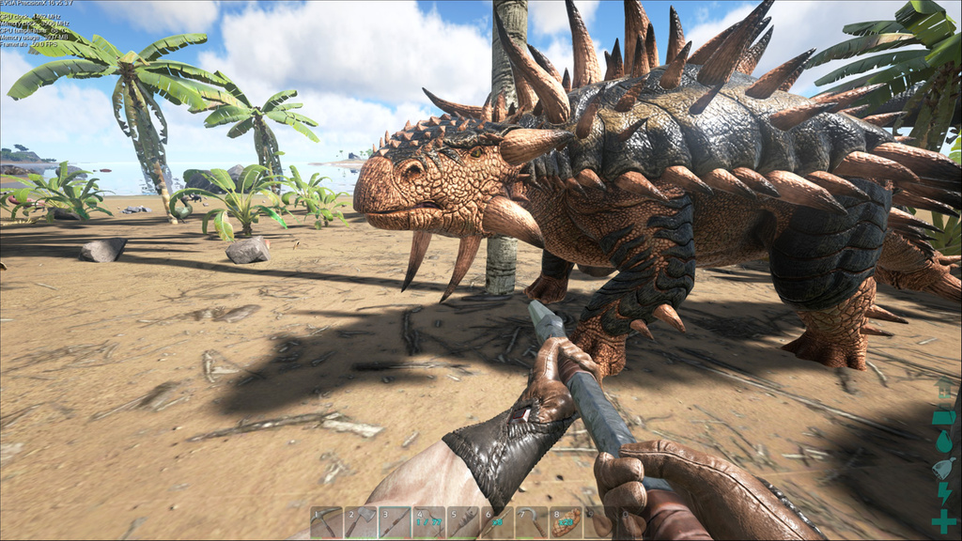

Figura 8. ARK: Survival Evolved

Otro videojuego clave en los últimos años sobre este género, y otro videojuego con problemas de optimización bastante graves, al igual que el mencionado anteriormente.

Obviando dichos problemas, estamos ante un juego en primera persona que ofrece un amplio abanico de posibilidades.  
En este videojuego somos un humano que llega a una misteriosa isla, donde tendremos que sobrevivir cazando dinosaurios y construyendo un refugio.  
En este título, una de las novedades destacables es que podemos domar dinosaurios y tenerlos como mascotas, además de usarlos para combatir contra otros dinosaurios o incluso contra otros jugadores.   
Los jugadores cuentan con la posibilidad de crear tribus, dando lugar a guerras entre tribus. A su vez, esto crea la necesidad de estos grupos de jugadores de defenderse del resto, creando verdaderas fortificaciones.  
Para sobrevivir en este juego, además de defenderse del resto de jugadores y animales, deberemos tener en cuenta una serie de parámetros: Temperatura corporal, salud, hambre, y sed. Todos estos parámetros son fundamentales a la hora de sobrevivir, puesto que tener cualquiera de ellos en niveles bajos puede llevar a la muerte fácilmente.

### Terraria

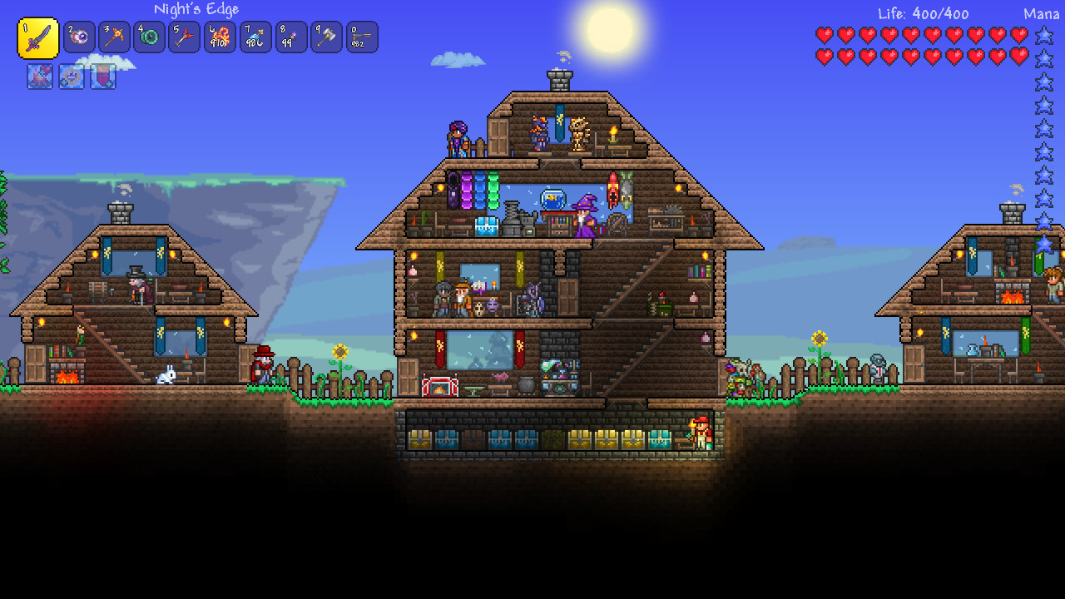

Figura 9. Terraria

Muy similar a Minecraft, pero en 2D.  
Comenzamos con una espada corta de cobre, un pico y un hacha, que nos permitirán derrotar enemigos y conseguir materiales o ingredientes para llevar a cabo recetas de nuevos objetos.  
Este título tiene un modo multijugador local a pantalla dividida de hasta cuatro jugadores, o incluso online de hasta ocho jugadores.

En este videojuego el único factor determinante que pueda llevar a la muerte a los personajes es la vida, no existe el hambre o la sed como en otros títulos.

### The Legend of Zelda: Breath of the Wild

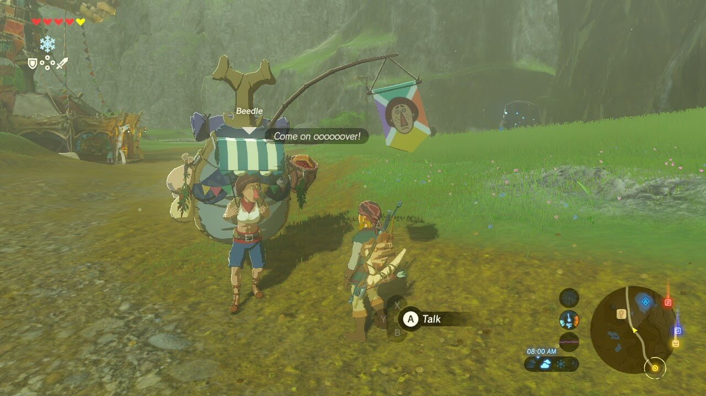

Figura 10. The Legend of Zelda: Breath of the Wild

En el caso de este título, no estamos ante un videojuego de supervivencia como tal, pero consideré interesante el hecho de incluirlo en este listado debido a que éste incluye algunas características propias de este género.  
En este videojuego, dos factores que pueden determinar la muerte de nuestro personaje son la vida y la temperatura corporal. En el momento en el que la temperatura corporal es demasiado elevada o demasiado baja, nuestro personaje comenzará a perder vida progresivamente hasta morir. Para controlar la temperatura corporal, deberemos equiparnos con vestimenta adecuada capaz de equilibrarla teniendo en cuenta el entorno en el que nos encontramos y, además, la hora del día, puesto que las noches son más frías que el día, por ejemplo.  
Otra característica a destacar de este título es que contamos con un marcador de ruido que nos indicará el nivel de ruido que está haciendo nuestro personaje, siendo ésta la clave para atacar en sigilo a los enemigos o huir de estos sin que se den cuenta.  
También, cuando nuestro personaje realiza algunos movimientos (como la escalada) veremos que disminuye otro factor, el de la resistencia. La resistencia determinará el cansancio de nuestro personaje, limitando algunas de sus acciones cuando la resistencia se encuentre en niveles mínimos.  
Para finalizar, The Legend of Zelda: Breath of the Wild cuenta con la capacidad de cocinar alimentos, como en casi cualquier título de supervivencia, pero en este caso no servirá para saciar el hambre (puesto que este factor no está presente) sino para curarnos o aportar a nuestro personaje algunas características extras, como puede ser resistencia a daños de algún tipo de elemento o, simplemente, vida extra más allá de la vida total que dispongamos.

# Objetivos

Este proyecto tiene como objetivo la creación de un videojuego de supervivencia multijugador online con estilo *cartoon* para PC. Los jugadores podrán invitar a sus amigos a las partidas a través de una plataforma digital de videojuegos como Steam. Los mapas se crearán de forma procedural en cada partida, siendo siempre totalmente distintos.   
La herramienta principal para la creación de este videojuego será el motor gráfico Unity3D, utilizando el lenguaje de programación C#.  
  
De esta manera, podemos distinguir una serie de objetivos:

* Aprender a utilizar el motor gráfico Unity3D.
* Estudiar el algoritmo necesario para la generación procedural de terrenos e implementarlo.
* Estudiar y aplicar técnicas de modelado, texturizado y shaders que aporten un estilo *cartoon* al videojuego.
* Estudiar distintas APIs de red e implementar una compatible con el motor gráfico que permita la creación y gestión de partidas, además de una correcta sincronización entre los jugadores y sus acciones dentro de la partida.
* Estudiar las diferentes plataformas digitales e implementar el servicio social de jugadores de una ellas.

El fin de este proyecto es académico, en ningún momento se tiene previsto un uso comercial de éste.

# Metodología

## Metodología del desarrollo

Para la elaboración de este proyecto se ha optado por usar la metodología japonesa Kanban.

### 4.1.1 La metodología Kanban

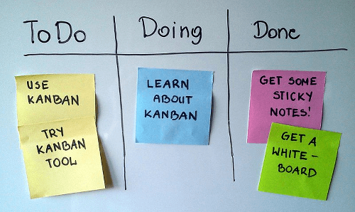

Figura 11. Metodología Kanban

Kanban es una metodología ágil basada en tarjetas que irán a través de diversas etapas de trabajo hasta su finalización.

El método Kanban tiene sus raíces en cuatro principios básicos:

* Comience lo que hace ahora: Se inicia con las funciones y procesos que ya se tienen y estimula cambios continuos, incrementales y evolutivos a su sistema.
* Se acuerda perseguir el cambio incremental y evolutivo: El equipo debe estar de acuerdo que el cambio continuo, gradual y evolutivo es la manera de hacer mejoras en el sistema y debe apegarse a ello. Esta metodología anima a los pequeños y continuos cambios incrementales.
* Respetar el proceso actual, los roles, las responsabilidades y los cargos: Tenemos que facilitar el cambio futuro; acordando respetar los roles actuales, responsabilidades y cargos, eliminamos los temores iniciales. Esto nos debería permitir obtener un mayor apoyo a nuestra iniciativa Kanban.
* Liderazgo en todos los niveles: Se debe alentar hechos de liderazgo en todos los niveles de la organización de los contribuyentes individuales a la alta dirección.

Los beneficios que otorga dicha metodología son los siguientes:

* Estímulo del rendimiento.
* Organización y colaboración.
* Distribución del trabajo.

## Gestión del proyecto



Figura 12. Logo de Trello

Para la gestión de las actividades de este proyecto se ha usado la herramienta *Trello*.  
Es una herramienta basada en la metodología ágil Kanban, la cuál hace uso de un registro de actividades a través de tarjetas virtuales, permitiendo esto una organización de las tareas, agregar listas, adjuntar archivos, agregar comentarios, fechas, colores, subtareas, clasificarlas por grupos, etc.  
En definitiva, se trata de un tablón virtual en el que se pueden colgar ideas, tareas, imágenes o enlaces, pudiendo usarse para cualquier tipo de tarea que requiera organizar información.  
  


Figura 13. Ejemplo de proyecto en Trello

## Control de versiones y repositorio



Figura 14. Logo de GitHub

Siendo un trabajo individual el uso de un repositorio podría carecer de sentido; sin embargo, he optado por hacer uso de dicha herramienta por el simple hecho de tener una copia de seguridad en el caso de que ocurra algún problema, de tal manera que siempre existirá la opción de volver a alguna versión anterior.   
El repositorio se encuentra alojado en *GitHub*.

# Cuerpo del trabajo

En este punto del documento se encuentra toda la información sobre el desarrollo del proyecto.   
Antes de esto, voy a hacer un estudio sobre todas las herramientas disponibles para la elaboración de éste y cuáles son por las que finalmente me he decantado.  
A continuación de esto, escribiré todo el documento de diseño (GDD: Game Design Document) y, para finalizar, escribiré sobre todo el desarrollo e implementación del videojuego.

## Análisis y elección de herramientas

Antes de ponerse manos a la obra, hay que hacer un estudio de todas las herramientas de las que podemos hacer uso y elegir con cuáles de ellas vamos a trabajar.

### 5.1.1 Motor de videojuegos

A la hora de la creación de un videojuego, una herramienta indispensable para ello son los motores gráficos.   
La funcionalidad básica de un motor gráfico es la de proveer al videojuego de un motor de renderizado (para gráficos 2D y/o 3D), motor de físicas, sonidos, *scripting*, animación, etc.   
Básicamente, los motores gráficos aportan todo tipo de herramientas que permiten crear todos los elementos que todo videojuego actual posee.  
Existe una variedad enorme de motores gráficos, aunque voy a destacar los más populares.

#### 5.1.1.1 Unity

Figura 15. Logo de Unity

Uno de los motores gráficos más usados actualmente.  
Es totalmente gratuito, aunque cuenta con una versión de pago con algunas diferencias como es el hecho de poder disfrutar de algunos servicios en la nube, o mayor capacidad de jugadores en videojuegos multijugador online.  
Se trata de un motor gráfico con una curva de aprendizaje suave, permitiendo crear juegos al poco tiempo de uso. Algo a destacar de esta gran herramienta es la enorme cantidad de tutoriales y ayudas que hay en la web, además de una amplia documentación.

Unity puede usarse junto con programas como Blender, 3ds Max, Maya, ZBrush, Cinema 4D o Adobe Photoshop. Los cambios realizados a los objetos creados con estos programas se actualizan automáticamente en todas las instancias de ese objeto durante todo el proyecto sin necesidad de volver a importar manualmente.  
  
Los lenguajes de programación con los que se puede trabajar en este programa son: **C#**, **JavaScript** y **Boo**. Los tres lenguajes se consideran lenguajes de programación orientado a objetos, siendo el primero el más utilizado por la comunidad de Unity y, por tanto, sobre el que más información hay al respecto en internet.  
  
Unity actualmente se encuentra en su versión 5, y está disponible para Windows, Linux y macOS.

Entre los videojuegos más populares creados mediante Unity tenemos **Hearthstone** o **Inside**.

#### 5.1.1.2 Unreal Engine



Figura 16. Logo de Unreal Engine

Gratuito y potente, Unreal Engine es uno de los motores gráficos más utilizados en la industria actualmente. Este motor gráfico permite crear gráficos muy realistas, pero a su vez la curva de aprendizaje es bastante más elevada que en el caso anterior, y es que para poder conseguir algo decente habrá que dedicarle muchas horas.

Unreal Engine se encuentra actualmente en su versión número 4, aunque aún existen videojuegos que siguen usando su versión número 3 como es el caso de **Smite**.  
  
Este motor gráfico está disponible para Windows, Linux y macOS.   
  
Un punto interesante que ofrece este motor es la opción de programación basada en nodos y componentes, la cual facilita el trabajo y hace el prototipado muy rápido.  
Este sistema de *blueprints* es muy parecido a crear diagramas de flujo y aporta a este programa una herramiento muy versátil y potente.  
  
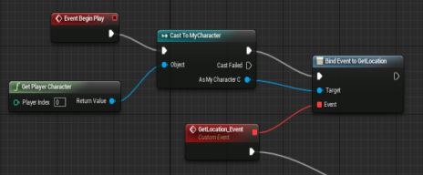

Figura 17. Programacion basada en nodos en Unreal Engine

#### 5.1.1.3 Cocos2d



Figura 18. Logo cocos2d

Motor gráfico cuya peculiaridad es la creación de videojuegos que se pueden implementar en diferentes plataformas (Android, iOS, Windows, Windows Phone, Mac, Linux, etc) manteniendo la misma base de código y con pocas adaptaciones específicas para cada plataforma.

Este motor gráfico se utiliza principalmente para la creación de videojuegos en dispositivos móviles.

El lenguaje de programación que se usa para trabajar aquí es C++, elevando de esta manera su curva de aprendizaje con respecto a otros motores como Unity.

#### 5.1.1.4 Cryengine



Figura 19. Logo de Cryengine

Motor gráfico conocido gracias a sus increíbles efectos de iluminación y gran realismo. El principal atractivo de Cryengine 3, su última versión, es la facilidad con la que podremos crear escenarios de una calidad asombrosa.  
Por desgracia, con este motor gráfico no contaremos con demasiadas facilidades a la hora de crear otra cosa que no sea un *shooter*.

Algunos de los títulos creados con este motor son **Far Cry** y **Crysis**.

De entre todos los motores gráficos anteriores, me he decantado por el **Unity3D**.   
Entre mis razones, destaco que es uno de los motores más utilizados actualmente en la industria de los videojuegos, además aprender más sobre él era uno de mis objetivos principales de este proyecto, por lo que mi decisión estaba clara desde el inicio.

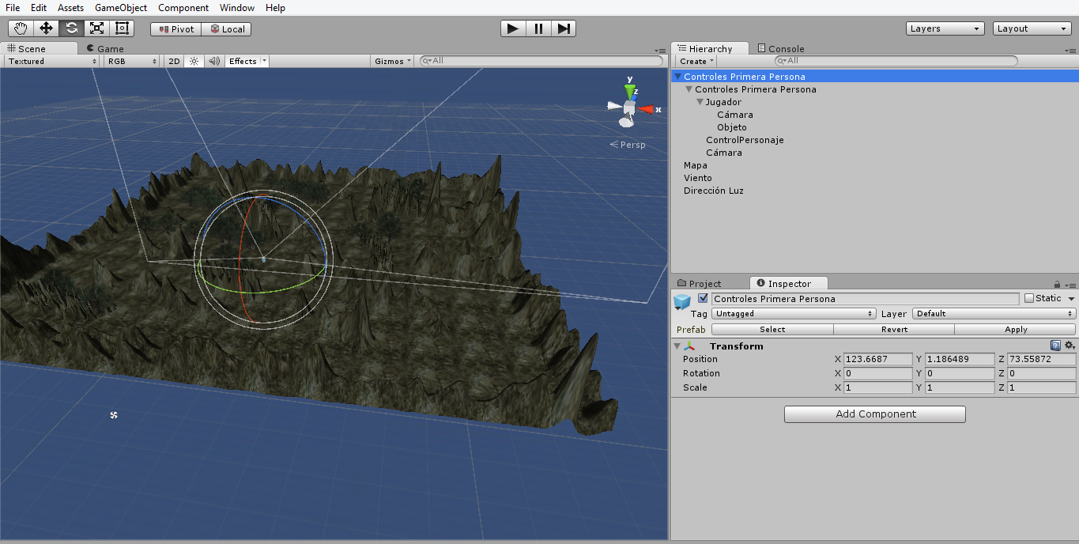

Figura 20. Ejemplo proyecto de Unity3D

### 5.1.2 Software de modelado

Se define como modelado 3D al proceso de desarrollo de una representación matemática de cualquier objeto tridimensional a través de un software especializado. El resultado recibe el nombre de modelo 3D.

Hoy en día, los modelos 3D son usados en una amplia variedad de campos: en la industria médica (órganos 3D), en la industria del cine (personajes y objetos), y en la industria del videojuego (personajes, objetos y otros recursos para un videojuego).

Como el objetivo de este proyecto es la elaboración de un videojuego, he investigado sobre los programas de modelado 3D más utilizados en este campo.

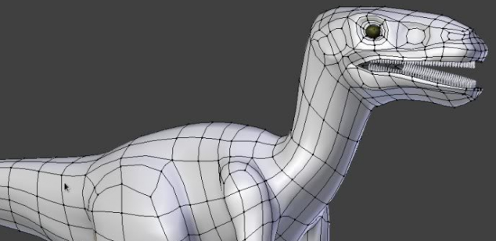

Figura 21. Ejemplo de creación de modelo 3D

#### 5.1.2.1 Autodesk Maya

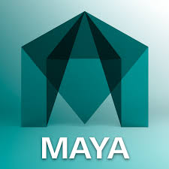

Figura 22. Logo de Autodesk Maya

Programa informático dedicado al desarrollo de gráficos 3D por ordenador, efectos especiales y animación. Es totalmente compatible con Windows, Linux y macOS.

Maya se caracteriza por su potencia y las posibilidades de expansión y personalización de su interfaz y herramientas. El programa posee diversas herramientas modelado, animación, renderización, simulación de ropa y cabello, dinámicas (simulación de fluidos), etc. Como dato curioso, este software 3D es el único acreditado con un Óscar gracias al enorme impacto que ha tenido en la industria cinematográfica.

Este programa es de pago, sin embargo, existe una licencia de estudiantes totalmente gratuita.

Algunas de las películas que han hecho uso de este software son Jurassic Park y Terminator 2.

#### 5.1.2.2 Autodesk 3ds Max



Figura 23. Logo de Autodesk 3ds max

Programa de creación de gráficos y animación 3D desarrollado por Autodesk.

Totalmente compatible con los sistemas operativos de Windows, Linux y macOS, este software, con una arquitectura basada en plugins, es uno de los programas de modelado y animación 3D más utilizado en la actualidad, especialmente para la creación de videojuegos, siendo el más utilizado en esta industria.

Este programa es de pago, sin embargo, existe una licencia de estudiantes totalmente gratuita.

Algunas de las películas que han hecho uso de 3ds max son Iron man y Avatar.

#### 5.1.2.3 Blender



Figura 24. Logo de Blender

Programa informático dedicado especialmente al modelado, iluminación, renderizado, animación y creación de gráficos tridimensionales. En Blender, además, se pueden desarrollar videojuegos ya que éste posee un motor gráfico interno.

A diferenciar del resto, este programa es totalmente gratuito.

Como dato curioso, se utilizó Blender para la película de Spider man 2.

De entre todos los programas de modelado anteriores, me he decantado por **3ds Max**. La principal razón es que este software de modelado es con el que más familiarizado estoy y, teniendo en cuenta el gran uso que tiene hoy día en la industria de los videojuegos y teniendo la oportunidad de poder usar una licencia de estudiante, siempre que se tenga la oportunidad es bueno aprender más sobre el uso de este.

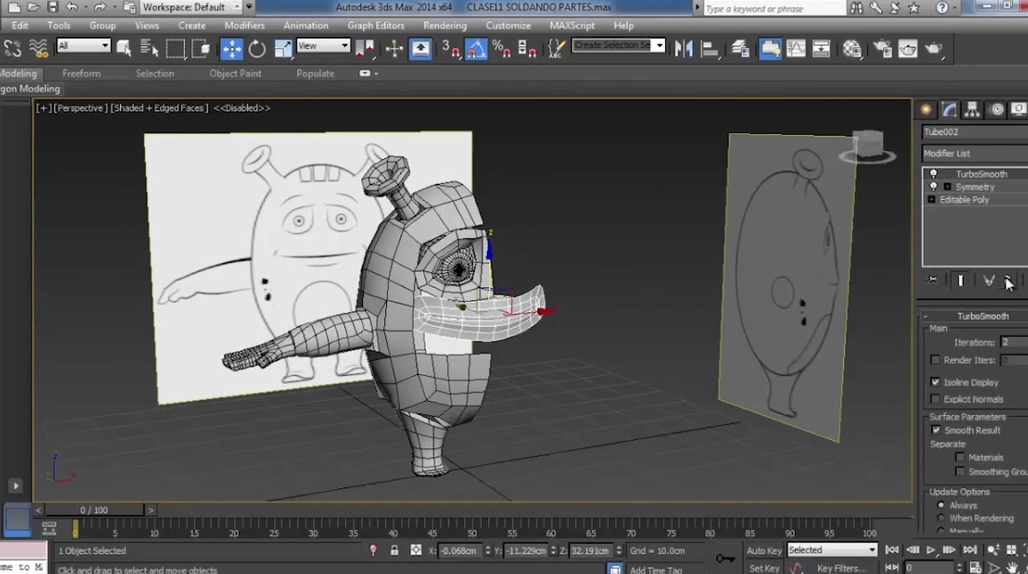

Figura 25. Ejemplo proyecto 3Ds Max

### 5.1.3 Software de texturizado

En el campo de los gráficos por computadora, texturizar consiste en crear una imagen de mapa de bits, la cual cubriría la superficie de un objeto virtual, siendo este tridimensional o bidimensional, con un programa específico.

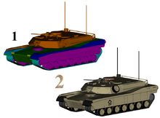

Figura 26. Ejemplo de texturizado. 1 sin texturas, 2 con texturas

Para el texturizado se pueden utilizar perfectamente cualquiera de los tres programadas de modelado que he mencionado anteriormente.   
Aunque existen algunas diferencias; por ejemplo, en Blender es posible utilizar una herramienta que recibe el nombre de *texture painting,* siendo ésta muy intuitiva ya que te permite pintar las texturas sobre el propio modelo como si se tratase de una escultura real.

Existen otros que también ofrecen excelentes resultados.

#### 5.1.3.1 Autodesk Mudbox



Figura 27. Logo de Autodesk Mudbox

Se trata de un software de modelado 3d, texturizado y pintura digital desarrollado por Autodesk. Se utilizó por primera vez en la película de King Kong en 2005.  
Este software es totalmente compatible con Windows, Linux y macOS.  
Con mudbox es posible texturizar *pintando* directamente sobre el modelo.

#### 5.1.3.2 Zbrush



Figura 28. Logo de Zbrush

Software de modelado 3d, escultura y pintura digital, totalmente compatible con los sistemas operativos Windows y macOS.

Este programa destaca principalmente por ser un software capaz de esculpir detallados modelos de un modo semejante a pintar en los mismos. De esta manera, es capaz de pintar sobre los modelos como si se estuviese pintando una escultura de verdad. Este programa se utilizó en películas como Underworld o El señor de los anillos.

Finalmente, para el texturizado de los modelos de mi proyecto me he decantado por utilizar el mismo programa de modelado, **3Ds Max**, puesto que éste ya cuenta con herramientas de texturizado y prefiero utilizar el menor número de programas posibles.

### 5.1.4 Programas de dibujo y edición gráfica.

#### 5.1.4.1 GIMP



Figura 29.Logo de Gimp

Programa de edición de imágenes digitales en forma de mapa de bits, tanto dibujos como fotografías. Se trata de un software libre y gratuito, compatible con los sistemas operativos Linux, Solaris, Windows, macOS, entre otros.

Una de las características destacables de GIMP es que permite el tratado de imágenes en capas, para poder modificar cada objeto de la imagen en forma totalmente independiente a los demás elementos en otras capas de la imagen. También pueden subirse o bajarse de nivel las capas, en una pila, para facilitar el trabajo de la imagen.

Este software permite leer y escribir una gran cantidad de formatos como JPG, GIF, PNG, TIFF, BMP, PIX entre otros. Además, como dato curioso también es capaz de abrir la mayoría de ficheros PSD (provenientes de Photoshop).

#### 5.1.4.2 Adobe Photoshop



Figura 30. Logo de Photoshop

Editor de gráficos rasterizados usado principalmente para el retoque de fotografías y gráficos. Es líder mundial del mercado de las aplicaciones de edición de imágenes y domina este sector de tal manera que su nombre es ampliamente empleado como sinónimo para la edición de imágenes en general.

Este software de edición gráfica soporta una gran cantidad de tipos de imágenes como BMP, JPG, PNG, y GIF entre muchos otros.

Al igual que GIMP, se trabaja por capas.

#### 5.1.4.3 PaintTool SAI



Figura 31. Logo de PaintTool SAI

Programa ligero que se utiliza principalmente para dibujar y pintar, y que apenas posee opciones de edición de imagen más allá de ajustar el Brillo/Contraste y Tono/Saturación.

El único sistema operativo compatible con este programa es Windows, aunque existen formas no oficiales de hacerlo funcionar en Linux y MacOs.

Este programa soporta un amplio rango de formatos populares como PNG, JPG, BMP, e incluso PSD (formato de Photoshop).

Se puede trabajar por capas separadas o agrupadas.

En este caso me he decantado por dos herramientas, **Photoshop** y **PaintTool SAI**. Photoshop y GIMP son dos programas muy similares, así que he elegido el primero porque es el que mejor sé utilizar y porque es el único de los dos que, antes de haber comenzado este proyecto, ya estaba instalado en mi equipo.

En el caso de PaintTool SAI, si bien es cierto todo lo que se puede hacer en este programa también se puede hacer en Photoshop, pero, simplemente por la experiencia dibujando en PC, el programa que más he utilizado es PaintTool SAI por lo que me conozco bastante mejor sus herramientas que de las que dispone Photoshop. Para el programa de dibujo dispongo de una tableta digital.

Photoshop lo utilizaría para creación de texturas y algunos efectos (HUD, logo del juego, etc), y PaintTool SAI lo utilizaría para bocetos, dibujar el logo, HUD, y pintar.

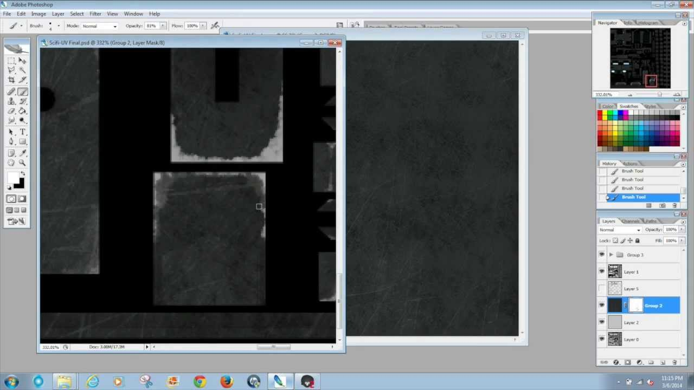

Figura 32. Ejemplo de proyecto en Photoshop

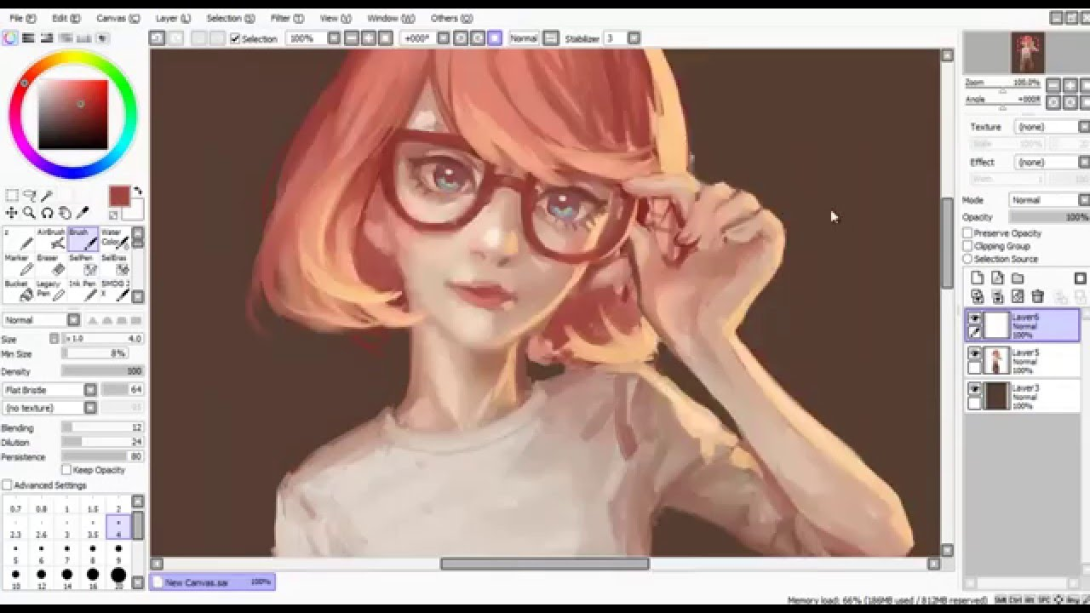

Figura 33. Ejemplo de Proyecto en PaintTool SAI

### 5.1.5 Rigging, skinning y animaciones.

Se define como *rigging* al proceso de crear un sistema de controles digitales y agregárselos a un modelo 3D para que así pueda ser animado fácilmente y eficientemente. Es, principalmente, un paso clave dentro del proceso de la creación de una animación 3D.

Esos controles digitales que se asignan al modelo 3D se consiguen gracias a un sistema esquelético que va de acuerdo con la forma básica del personaje.  
  
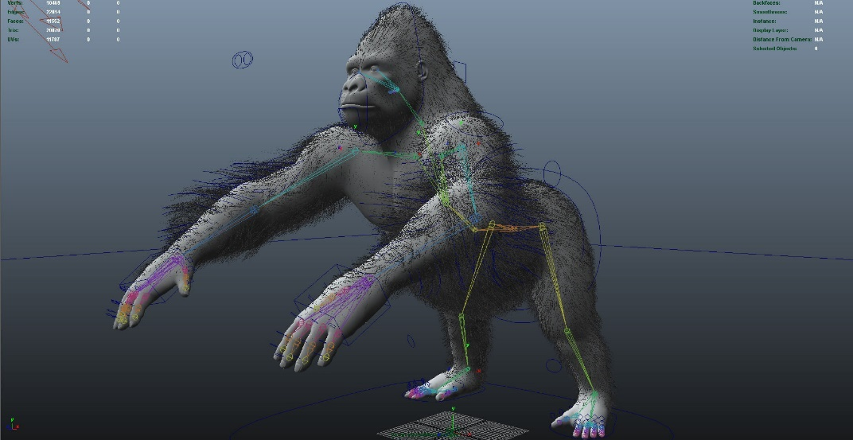

Figura 34. Ejemplo de Rigging

En el caso del *skinning*, es el proceso por el cual se asigna el *rigging* a una malla 3D. Hay muchas posibilidades, desde las que permiten la deformación de la malla hasta las que permiten a los objetos comportarse como sólidos al estilo de una mecánica restringida. Básicamente, el *skinning* es una relación de parentesco entre la malla y el esqueleto donde el que manda es este último.

Con este proceso se define a qué polígonos afecta el movimiento de cada hueso y en qué medida.

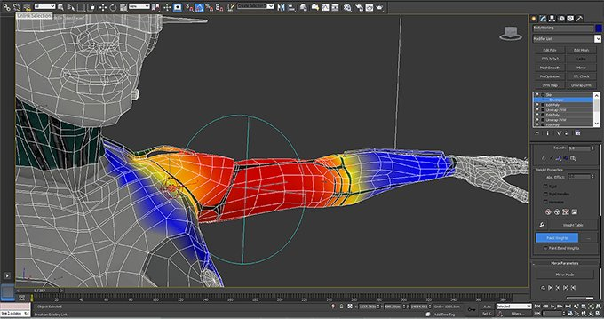

Figura 35. Ejemplo de Skinning

Y, finalmente, con el *rigging* y *skinning* se hacen posibles las animaciones en 3D.  
Este es un proceso complejo que consiste en la deformación o movimientos de un modelo 3D a lo largo del tiempo. 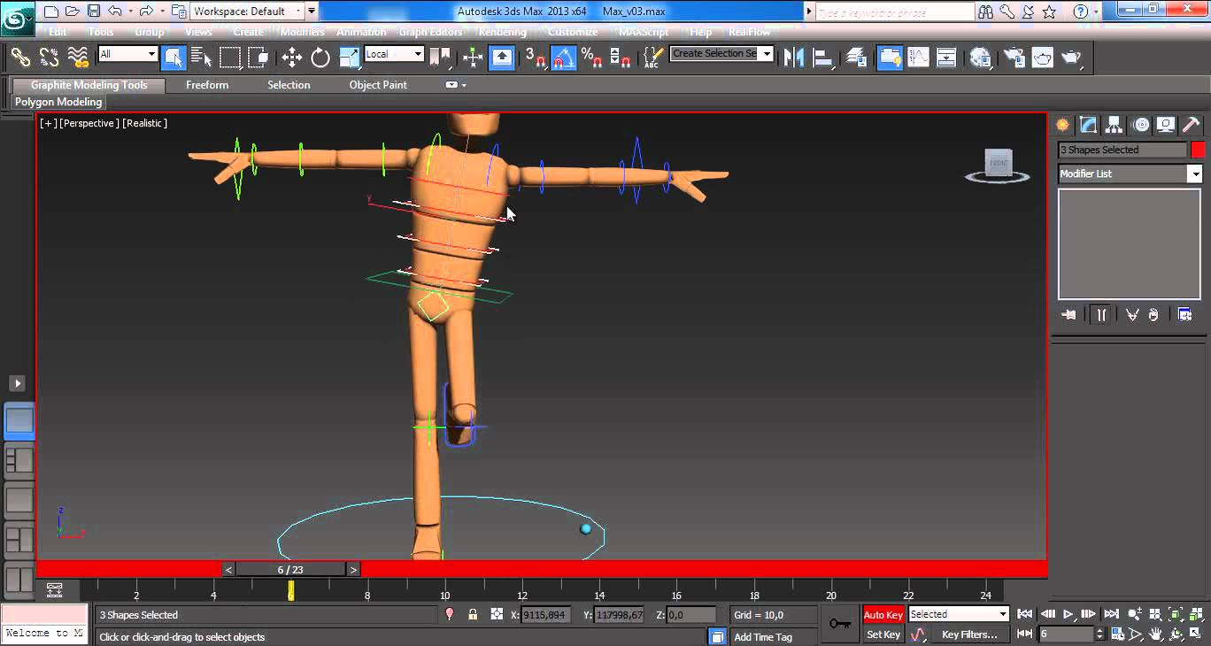

Figura 36. Ejemplo de Animación 3D

Para estos tres procesos mencionados anteriormente, los programas que he puesto sobre la mesa a la hora de decidir cuál escoger son los mismos que mencioné sobre el modelado 3D (3Ds Max, Blender y Maya).

En este caso, voy a escoger **Autodesk Maya**, es el software que más se utiliza en la actualidad para ello y, además, es con el que tengo más experiencia, sobretodo en *rigging* y *skinning*

### 5.1.6 Sistemas de red para multijugador.

A la hora de dotar de multijugador online a un videojuego, será necesario utilizar un sistema de red que permita esto.

#### 5.1.6.1 UNET (Unity Networking)

Sistema de red propio del motor gráfico Unity, que facilita en gran medida la configuración de dicho sistema evitando tener que preocuparse acerca de los detalles de implementación de “bajo nivel”.  
Los videojuegos tienen un servidor y múltiplos clientes. No existe un servidor dedicado, ya que uno de los clientes juega el rol de servidor, que recibe el nombre de Host o anfitrión.

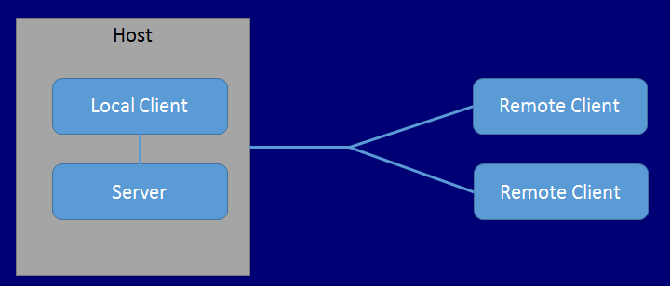

Figura 37. Cliente-Servidor en UNET

El anfitrión es un servidor y un cliente en el mismo proceso.  
Una ventaja que tiene este sistema de red es que el código para los anfitriones y los clientes es el mismo, da tal manera que los desarrolladores solo tienen que pensar acerca de un tipo de cliente la mayoría de veces.

Este sistema de red cuenta con una muy amplia documentación en la misma página y foro de Unity, además de muchos tutoriales en todo internet.

UNET es gratuito solo hasta 20 jugadores simultáneos.

#### 5.1.6.2 PUN (Photon Unity Network) C:\Users\Showz\Documents\TFG\Memoria\ImagenesInternet\header.png

Figura 38. Photon Unity Network

Sistema de red alternativo UNET y ajeno a Unity, que tiene como objetivo facilitar la implementación de un sistema de red en un videojuego evitando trabajar a “bajo nivel”. Este sistema cuenta con funciones altamente similares a las funciones de UNET, de tal manera que los usuarios familiarizados con el sistema UNET se encuentren cómodos a la hora de utilizar PUN.

Este sistema de red utiliza un sistema de habitaciones o *rooms*.

PUN permite utilizar su código multijugador en modos de juego offline. Por otra parte, éste cuenta con documentación bastante detallada desde su web y, siendo bastante usado, son muchos los usuarios que han publicado tutoriales por toda la red.

PUN es gratuito solo hasta 20 jugadores simultáneos.

#### 5.1.6.3 Photon Bolt



Figura 39. Logo Photon Bolt

Sistema de red muy potente pero complejo. Las conexiones no son fáciles de establecer y es más arriesgado para videojuegos de móviles (si el anfitrión cierra el juego, se acabó). Éste incluye una gran cantidad de mejoras con respecto a PUN y PUN+ (versión de pago de PUN) como por ejemplo una gran compatibilidad con la plataforma digital Steam.

Es totalmente de pago, aunque están trabajando en una versión gratuita.

#### 5.1.6.4 uLink

Aparentemente abandonado por sus desarrolladores desde el año 2014.  
Librería construida para videojuegos creados en Unity. La API de uLink está diseñada para ser muy similar a UNET, escrito en lenguaje C#.

#### 5.1.6.5 Forge Networking

Librerías de red desarrolladas como un plugin para Unity, las cuales se pueden utilizar una vez se haya comprado dicho plugin. No tiene límite de jugadores, y el precio es bastante caro.

#### 5.1.6.6 TCP / UDP Sockets

La opción menos recomendable desde la aparición de las herramientas anteriores (a menos que se tenga gran experiencia), debido a su complejidad teniendo que programar a bajo nivel, incrementando así el tiempo de desarrollo del videojuego.

De todas las herramientas anteriores las dos que más me convencieron fue UNET y PUN, gracias a la gran cantidad de documentación existente, además de contar ambos con versiones totalmente gratuitas que apenas limitan el objetivo de mi proyecto. Finalmente me decanté por **UNET** debido a que considero que existe una mayor documentación en internet que en el caso de PUN, aunque ambos me valdrían para realizar mi proyecto.

### 5.1.7 Plataformas de videojuegos digitales

En los últimos años han surgido una serie de plataformas de distribución de videojuegos en versión digital. Muchas de estas plataformas se consideran redes sociales debido a sus múltiples funciones que permiten formar comunidades y otras opciones sociales entre jugadores (como invitar a partidas o chatear, todo a través de perfiles de usuario).

Decidí aprovechar algunas de las características sociales de estas plataformas para mi videojuego, empezando por investigar cuales de éstas cuentan con una API para desarrolladores.

#### 5.1.7.1 Steam



Figura 40. Steam

Es una plataforma de distribución digital, gestión digital de derechos, comunicaciones y servicios multijugador desarrollada por Valve Corporation. Esta plataforma es utilizada tanto por pequeños desarrolladores independientes como grandes corporaciones de software para la distribución de videojuegos y material multimedia relacionado.

Steam, como parte de una red social, permite a los usuarios identificar amigos y unirse a grupos a través de la Comunidad Steam. Los usuarios pueden intercambiar mensajes de texto, identificar a qué es a lo que están jugando sus amigos y otros miembros de sus grupos y, para videojuegos que utilicen la API de **Steamworks**, unirse e invitar a sus amigos a partidas multijugador.

Steamworks es una API que cuenta con herramientas gratuitas que pueden complementar el multijugador de un videojuego otorgando una serie de opciones como Matchmaking, servicio de inventario de Steam, o almacenamiento en la nube. Esta API es totalmente compatible con el motor gráfico Unity.

La API Steamworks es compatible de forma nativa con los motores gráficos Unity, Unreal Engine, GameMaker Studio 2, Cryengine, Source 2013, Visionaire Studio, y Leadwerks Game Engine.



Figura 41. Logo de Steamworks

#### 5.1.7.2 Origin



Figura 42. Logo de Origin

Origin es una plataforma de videojuegos digital desarrollada por Electronic Arts que permite gestionar los videojuegos comprados a dicha compañía a través de una cuenta de usuario en versión digital. Se trata de un sistema similar a Steam.

En esta plataforma el usuario cuenta con un registro de actividad y un listado de sus amigos, pudiendo ver la actividad de éstos.

Origin no cuenta con API para desarrolladores.

#### 5.1.7.3 Google Play



Figura 43. Logo de GooglePlay

Plataforma de distribución digital de aplicaciones móviles para los dispositivos con sistema operativo Android. En relación con los videojuegos, esta plataforma cuenta con un servicio que recibe el nombre de **Play Juegos**, compatible con Android, iOS y web, la cual añade la opción de multijugador en tiempo real, logros, tabla de posiciones y de guardar información en la nube de los videojuegos que sean compatibles con este servicio.

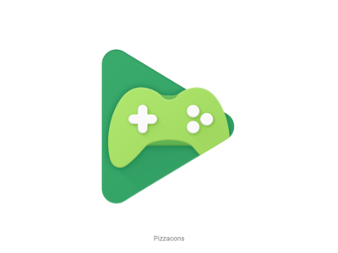

Figura 44. Logo de Play Juegos

Esta plataforma cuenta con una API para desarrolladores, pero no tiene lugar en mi proyecto puesto que éste se trata de un videojuego de PC.

#### 5.1.7.4 Uplay



Figura 45. Logo de uPlay

Plataforma de distribución digital, gestión de derechos digitales, multijugador y comunicaciones desarrollado por Ubisoft Massive. Esta plataforma otorga una serie de servicios que permite proporcionar de logros a los videojuegos, crear amistades entre los jugadores, y una gestión en general de los videojuegos exclusivos de Ubisoft.

Esta plataforma con cuenta con API para desarrolladores.

Después de este breve análisis sobre algunas de las plataformas de videojuegos digitales más conocidas, mi única opción es la de utilizar la API de **Steamworks**, puesto que es la única que puedo utilizar, aunque desde luego no me puedo quejar, pues la plataforma de **Steam** es la más utilizada en la actualidad y con una enormísima diferencia frente al resto.

## Documento de diseño del Juego (GDD)

El documento de diseño del juego (*Game Design Document*, en inglés) es un documento muy descriptivo donde se comentan todas las características del videojuego, desde su historia y personajes, hasta sus mecánicas y jugabilidad.

### Introducción

#### Título

El nombre elegido para el videojuego es **Islands of Crafts**. Se trata de un videojuego de supervivencia en el cual cada jugador se reencarnará en un muñeco de papel, y tendrán que intentar sobrevivir el máximo número de días posibles en una isla donde todo estará formado por materiales típicos de papelería como cartón, papel o plástico.

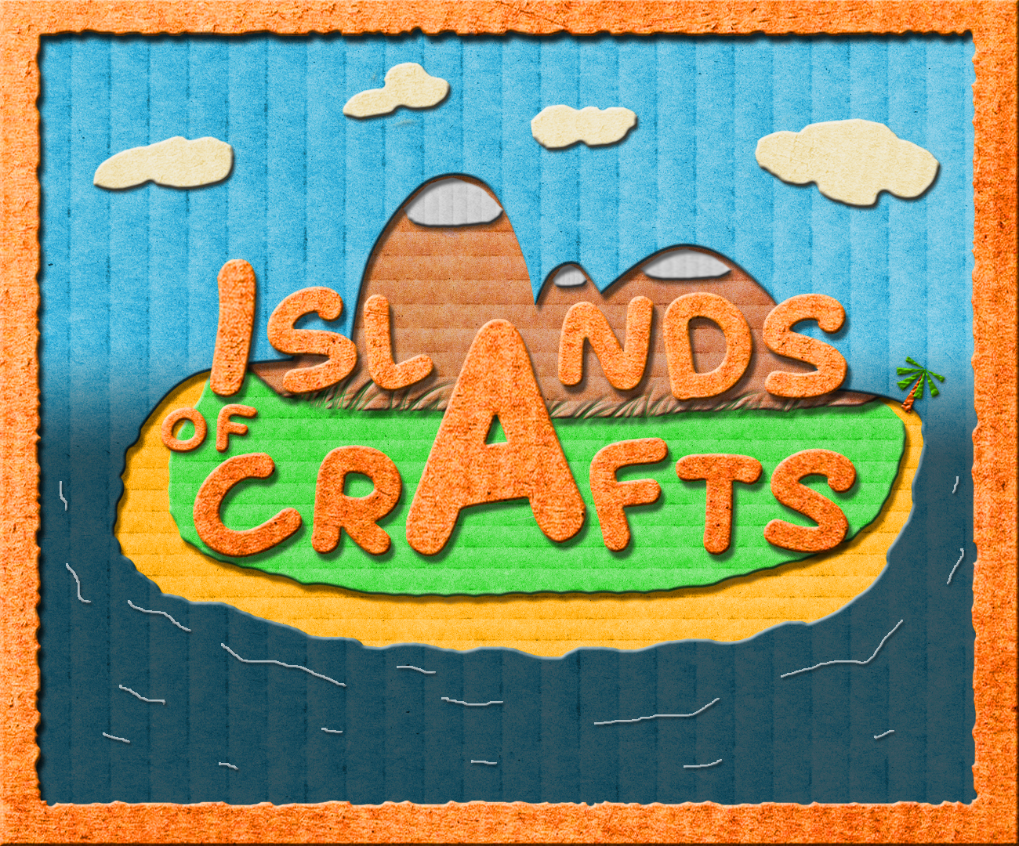

Figura 46. Logo del videojuego

#### Desarrolladores

Videojuego desarrollado de manera individual por Aitor Vidal Arnau, alumno del grado de Ingeniería Multimedia en la Universidad de Alicante.

El desarrollo del videojuego se ha llevado a cabo en una máquina con las siguientes características:

* Sistema Operativo: Windows 10 Pro
* Procesador: Intel® Core™ i7-7700HQ CPU @ 2.80GHz
* Memoria RAM: 16,0GB
* Tarjeta gráfica: NVIDIA GeForce GTX 1060

#### Argumento

Somos un muñeco de papel en mitad de una isla desierta formada por materiales típicos de papelería, tales como cartón. El jugador deberá cuidar la salud de su personaje, puesto que éste tendrá que alimentarse de papel para sobrevivir, además de contar con un indicador de vida.

Nuestro objetivo será el de sobrevivir el máximo número de días posibles en ésta, administrando bien nuestros alimentos y construyendo elementos que nos ayudarán a sobrevivir. Sin embargo, esto no será tarea fácil puesto que determinados sucesos tratarán de impedirlo.

#### Características principales

Las características más destacables de este videojuego son las siguientes:

* Videojuego de aspecto *cartoon*, muy colorido, aunque con un toque ligeramente realista en las texturas.
* Desarrollado con Unity 3D.
* Perfectamente explorable, el jugador podrá acceder a cualquier parte de la isla con total libertad, sin la posibilidad de salir de esta.
* Mapas totalmente aleatorios en cada una de las partidas.
* Posibilidad de jugar solo o con amigos.
* Mecánicas sencillas.

#### Género

**Islands of Crafts** es un videojuego que pertenece al género de videojuegos de supervivencia o *survival* en inglés.

El objetivo primordial de este tipo de videojuegos es uno: no morir.   
Generalmente, en un videojuego de supervivencia nos encontraremos en un entorno hostil, donde tenemos que buscar objetos que nos permitan fabricar elementos que nos ayuden a defendernos, alimentarnos, refugiarnos…

Algunos de los videojuegos de este mismo género son *Don’t Starve*, *Rust*, o el modo supervivencia de *Minecraft*.

#### Plataforma

Videojuego desarrollado en Unity 3D solo para PC.

#### Público

El videojuego va dirigido principalmente a aquellos que encuentren atractivo este género de videojuegos, ya que, de lo contrario, se podrían aburrir rápidamente.

No hay un rango de edad en específico; se podría decir que este videojuego es para todos los públicos, ya que éste no contiene elementos sensibles a ningún colectivo.

#### Clasificación PEGI



Figura 47. Logo de clasificación pegi

PEGI son las siglas de *Pan European Game Information* (información paneuropea sobre videojuegos, en español). Este es un sistema europeo para clasificar el contenido de los videojuegos y otro tipo de software de entretenimiento.

Existen dos formas de clasificación para cualquier software; una de edad sugerida y otra sobre seis descripciones de contenido, tales como el uso de lenguaje soez, violencia o miedo.

Sobre la edad sugerida del videojuego que trata este proyecto, según este sistema de clasificación, sería **a partir de 3 años**.



Figura 48. Etiqueta PEGI 3

Y en cuanto a las descripciones de contenido, el único que se correspondería con este videojuego es el de la etiqueta de **Online**.



Figura 49. Etiqueta PEGI Online

#### Objetivo

Como ya se ha mencionado anteriormente, el objetivo de este videojuego será el de sobrevivir el máximo número de días posibles en una isla desierta y hostil.

Administrar bien nuestros alimentos y construir diferentes elementos útiles será la clave de la supervivencia. Sin embargo, habrá una serie de sucesos y elementos que tratarán de impedir la supervivencia de los jugadores, tales como distintos eventos o la misma fauna de la isla.

#### Apariencia

Uno de los objetivos de este proyecto es el de aportar una apariencia de tipo *cartoon* al videojuego.

Esta apariencia caricaturesca tendrá un toque original; irá acompañada de un estilo ligeramente realista debido a que tratará simular materiales de manualidades (papel, cartón…) con todos y cada uno de los elementos del videojuego y, a su vez, todo se verá especialmente colorido.

Mi principal referencia para lograr este tipo de gráficos ha sido la saga de videojuegos *Paper Mario*, de Nintendo.

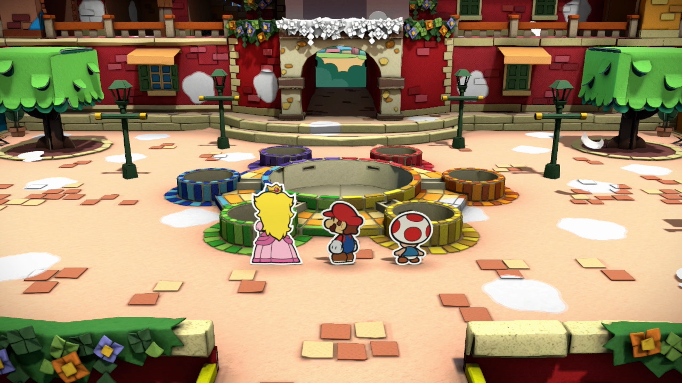

Figura 50. Imagen de Paper Mario: Color Splash

### Mecánicas y jugabilidad

#### Jugabilidad

La jugabilidad será similar a la de todos los videojuegos de supervivencia de este género. Los jugadores cuentan con dos parámetros: **vida** y **nivel de color** (el **nivel de color** será equiparable al **hambre** en videojuegos de su mismo género), representados por una especie de barra cada uno.

Así pues, los jugadores podrán explorar sin límite la isla desierta en busca de recursos que les permitan **alimentarse, crear un refugio**, o **crear un equipo con el que poder defenderse** de diferentes elementos hostiles, como la fauna o fenómenos atmosféricos.

#### Personajes

En este apartado voy a describir cada uno de los personajes del videojuego, pudiéndolos diferenciar entre personaje jugable (personaje principal o protagonista) y personajes no jugables (la fauna de la isla).

* **Muñeco de papel**. Es el personaje principal, y cada uno de los jugadores será representado por uno de estos. Cada muñeco de papel será de un color distinto y nunca habrá dos o más jugadores de un mismo color. Cada jugador podrá elegir el color de su personaje antes de empezar la partida, durante el menú de creación de la partida. Solo se podrá elegir entre seis colores: rojo, celeste, verde, azul, amarillo, y rosa.
* **Conejo de papel**. Animal con apariencia inofensiva, forma parte de la fauna de la isla. Habrá conejos de diferentes colores. Estos animales simularán estar hechos mediante el arte del *origami* o papiroflexia. Al eliminarlos soltarán papel.
* **Pollito de cartón**. Animal con apariencia inofensiva, forma parte de la fauna de la isla. Habrá pollitos de diferentes colores. Estos animales simularán estar hechos con hueveras de cartón. Al eliminarlos soltarán cartón.
* **Cerdo de plástico**. Animal con apariencia inofensiva, forma parte de la fauna de la isla. Habrá cerdos de diferentes colores. Estos animales simularán estar hechos con botellas de plástico. Al eliminarlos soltarán plástico.
* **Tijeras de plástico**. Forman parte de la fauna de la isla, se trata de un objeto animado con carácter agresivo. Habrá tijeras de diferentes colores. Al eliminarlos soltarán plástico.

#### Objetos

En el videojuego habrá una serie de objetos que ayudarán a la supervivencia de los jugadores. Parte de estos objetos cuentan con un parámetro fundamental: **el nivel de color**. **El nivel de color será el equivalente a la resistencia del objeto**, además determinará el color de los objetos (rojo, celeste, verde, azul, amarillo, y rosa). El **nivel de color** disminuirá con el agua, al sufrir daño, o con un uso continuado del objeto. **Cuando el nivel de color llegue a 0, el objeto será destruido**. Los objetos que cuentan con el parámetro de **nivel de color** serán fabricables por los propios jugadores a través de los diferentes recursos que recolecten, siendo estos recursos, también, de diferentes colores. Además, sólo se podrán juntar recursos de un mismo color para crear un objeto concreto.

Podemos distinguir tres tipos de recursos. Cada uno de estos recursos tiene una **calidad** diferente, influyendo de manera directa sobre el **nivel de color del objeto creado**.

* **Papel**. Es el recurso más básico y de más baja calidad. Es el más fácil de conseguir debido a la abundancia de vegetación de papel que existe, pero a su vez se necesitan grandes cantidades para fabricar cosas de este material. Por otra parte, el papel es **el único recurso que los jugadores podrán ingerir**. **El papel se puede conseguir eliminando conejos, talando pinos y palmeras, y recolectando frutas y flores**. Los objetos creados con **papel** tendrán un **nivel de color** **bajo**.
* **Cartón.** Recurso de calidad media. Es más complicado de conseguir que el papel, debido a que hay menos vegetación de este material. **El cartón se puede conseguir eliminando pollitos, y talando fresnos y arbustos**. Los objetos creados con **cartón** tendrán un **nivel de color** **medio**.
* **Plástico.** Recurso de calidad alta. Es el más complicado de conseguir, puesto que no existe vegetación con este material**. Solo se puede conseguir eliminando cerdos y tijeras**. Los objetos creados con **plástico** tendrán un **nivel de color** **alto**.

Mediante los recursos mencionados anteriormente será posible fabricar los siguientes **objetos**, los cuales tendrán un **nivel de color** determinado en función de la **calidad del recurso** con el que se crearon:

* **Espada**: Arma con la que se pueden talar árboles o eliminar animales rápidamente. El **nivel de color** del objeto se verá **disminuido** **al** **atacar y al entrar en contacto con el** **agua**. **Como característica adicional, cuanto mejor sea la calidad del objeto, más daño causará a árboles y animales**.
* **Armadura**: Los jugadores se podrán equipar con una armadura, de esta manera el jugador sufrirá menos daño a golpes de enemigos y al agua. El **nivel de color** de la armadura se verá **disminuida** cada vez que el **jugador sufra daño** o entre en **contacto con el agua**.
* **Plano:** Los jugadores serán capaces de fabricar planos que podrán rotar 90 grados, pudiéndolos usar de suelo, paredes y techo. Estos planos servirán para fabricar refugios con los que podrán resguardarse de la lluvia. El **nivel de color** de estos planos disminuirá de forma progresiva con el paso del tiempo, y se acelerará la disminución del nivel de color con la lluvia. Los jugadores podrán destruir los planos golpeándolos, y así recuperar parte de los recursos que se usaron para crearlos.

A parte de los objetos mencionados anteriormente, existen otros objetos que **no serán fabricables** y la única manera de obtenerlos será encontrándolos de forma aleatoria por la isla, aunque serán raros de encontrar. Se trata de objetos consumibles de un solo uso:

* **Bote de pintura**: Rellena el nivel de color de un jugador al máximo. La **probabilidad** de encontrar este objeto es **baja**.
* **Cinta adhesiva**: Rellena la vida de un jugador al máximo. La **probabilidad** de encontrar este objeto es **muy baja**.
* **Bote de pintura fosforescente**: Otorga iluminación temporal al cuerpo del muñeco de papel, útil para ver mejor por la noche. La **probabilidad** de encontrar este objeto es **mayor que los dos anteriores**.

#### Acciones del jugador

* Moverse libremente a lo largo de toda la isla, sin ningún tipo de límite.
* Golpear y eliminar cualquier elemento de la fauna y flora, y así recolectar sus recursos.
* Saltar.
* Fabricar objetos mediante los recursos.
* Tirar al suelo objetos del inventario.
* Equiparse objetos.
* Usar objetos consumibles.
* Invitar amigos de STEAM a la partida (antes de que ésta comience).

#### Controles

* **WASD** para moverse. W y S para avanzar hacia adelante y hacia atrás, y A y D para avanzar hacia izquierda y derecha.
* **El movimiento del ratón** permitirá moverla cámara en todas direcciones.
* **Las teclas 1, 2, 3, 4, 5, 6, 7, 8, 9, y 0** permiten equipar **en mano** cualquier objeto del inventario.
* Al presionar **clic izquierdo del ratón** con un objeto equipado en mano, se realizará la acción permita el objeto, por ejemplo, si es una espada atacará con ella, si es un papel se consumirá, si es una armadura se equipará sobre el cuerpo, etc. Si se presiona **clic izquierdo** sin ningún objeto equipado, el personaje atacará con los puños.
* Con el objeto equipado, si se presiona la **tecla Q** se dejará caer el objeto al suelo.
* Con el **clic derecho del ratón**, si se tiene equipado algún objeto, este se desequipará.
* **Mantener Shift** para mostrar el ratón.
* Mientras se muestre el ratón, **clic izquierdo** sobre el icono de un objeto del menú de fabricación para fabricar un objeto.

#### Progresión

Al tratarse de un videojuego no lineal y de mundo abierto, la progresión de la partida viene marcada por el paso de los días, y el constante intento de sobrevivir por parte de los jugadores consiguiendo recursos que les ayuden a ello.

#### Mecánicas

* **Destruir elementos** (vegetación o fauna). Al destruir estos elementos, **soltarán recursos** que caerán al suelo directamente. El jugador podrá **recoger estos recursos** simplemente al colisionar con ellos.
* **Fabricar objetos** mediante los recursos del inventario. Cada objeto tendrá una **cantidad requerida** de un recurso concreto **para fabricarlo**. Los objetos que se puedan fabricar aparecerán en el HUD sin transparencia, mientras que aquellos objetos que no se puedan fabricar todavía aparecerán con transparencia.
* **Equipar objetos**. Al presionar las teclas correspondientes para equipar un objeto, éste **se equipará siempre en mano**. De esta forma, el objeto aparecerá sobre la mano del personaje y podrá usarlo con el clic izquierdo del ratón (siempre y cuando sea un objeto que pueda utilizarse).
* **Dejar caer** al suelo solo **el objeto que tengas equipado en mano**.
* **Vida del personaje**. **Cuando la vida se vacíe por completo, llegue a 0, el personaje morirá**. Si el personaje **muere** se **termina la partida**. En el caso de estar jugando con **amigos**, **si uno de los jugadores muere, la partida terminará también**, siendo obligatoria la supervivencia de todos los miembros del grupo, incentivando la cooperación de todos**. La vida disminuirá al sufrir daño por parte de un animal**, o si el **nivel de color** está a 0; en este último caso la vida irá disminuyendo de forma progresiva mientras no haya nivel de color. Será posible **recuperar vida toda la vida** **mediante el objeto cinta adhesiva, o parte de la vida consumiendo papel**.
* **Nivel de color del personaje**. El nivel de color es como si fuese **el hambre** del personaje. El **nivel de color** irá disminuyendo a lo largo de la partida de forma progresiva (disminuirá más rápido si entra en contacto con agua) y, en el momento en el que el **nivel de color llegue a 0**, **el personaje comenzará a perder vida rápidamente**. El jugador podrá **restaurar** parte de su **nivel de color** si se **alimenta de papel de su mismo color**, **o todo el nivel de color al consumir un objeto bote de pintura**. Si el papel que consuma **no se corresponde con su color**, se le **penalizará disminuyendo su nivel de color, pero recuperará algo de vida igualmente**.
* **Ciclo día-noche**. Un **día completo** en el juego **durará 8 minutos**. El día constará de **3 fases: Día, Atardecer, y Noche**.   
  La **fase de Día** será la fase **más segura**, los **animales inofensivos serán los más activos** (**las tijeras serán poco comunes**) y la **iluminación facilitará verlo todo con total claridad**.   
  Durante la **fase de Atardecer** **los animales inofensivos serán menos comunes** (digamos que vuelven a sus hogares, a descansar) aunque todavía habrá alguno, y **las tijeras se volverán más activas** (serán más comunes que durante la fase de Día); por otra parte, la iluminación durante la fase de Atardecer permitirá seguir viendo con claridad.   
  Durante la **fase de Noche** se verá bastante oscuro y **apenas habrá iluminación**; además, **las tijeras serán totalmente activa**s, siendo el **único elemento de la fauna activo**, y haciendo la fase de Noche **la menos segura**.
* **Otorgar iluminación**. Al consumir el objeto bote de pintura fosforescente, el cuerpo del personaje emitirá luz, otorgando así iluminación temporal ideal para ver en la oscuridad de la noche.
* **Lluvia**. De forma totalmente **aleatoria**, podrá llover en el juego. La lluvia será **nociva** **para los jugadores**, haciendo que su **nivel de color disminuya de forma más rápida**. Para **protegerse** de la lluvia, lo ideal será fabricar un **refugio** con planos, o equiparse **armadura** (la cual hará que el nivel de color del personaje no baje, a cambio de que la armadura sí irá perdiendo de manera progresiva su nivel de color).

#### Mapa o escenario

#### Eventos

#### Flujo del juego

### Interfaz

#### Menú principal

#### Menú Lobby

#### Menú buscar partida

#### Menú invitar amigo

#### HUD

#### Menú de lista de jugadores en la partida

#### Menú partida terminada

### Cámara

### Inteligencia Artificial

### Música y efectos de sonido

### Lenguaje

## 5.3 Desarrollo e implementación del videojuego

# Conclusiones

# Anexo

## PRUEBA

### PRUEBESITA

### Estova?

## PRUEBA2

# Bibliografía y referencias

Definición de videojuego según Wikipedia: <https://es.wikipedia.org/wiki/Videojuego>

Imagen de Copia de Tennis for Two:  
[https://es.wikipedia.org/wiki/Videojuego#/media/File:Tennis_for_Two_Machine_at_CAX_2010.jpg](https://es.wikipedia.org/wiki/Videojuego%23/media/File:Tennis_for_Two_Machine_at_CAX_2010.jpg)  
  
Imagen de Computer Space:  
<https://commons.wikimedia.org/wiki/File:Nutting_ComputerSpace-Blue.JPG>

Imagen de Pong:  
<https://commons.wikimedia.org/wiki/File:Pong.png>

Géneros de videojuegos según Wikipedia:  
<https://es.wikipedia.org/wiki/G%C3%A9nero_de_videojuegos>

Reportaje sobre videojuegos de supervivencia en Vandal:  
<https://vandal.elespanol.com/reportaje/juegos-de-supervivencia-la-revolucion-independiente>

Imagen de Dayz:  
<https://media.vandal.net/i/1200x630/16507/dayz-2013121785254_1.jpg>

Imagen de Minecraft:  
<https://img00.deviantart.net/4686/i/2012/085/8/f/minecraft_survival_mode__my_house_by_nero_darkpulse-d4tzg1k.png>

Imagen de Don’t Starve:  
<https://xombitgames.com/files/2014/08/Dont-Starve.jpg>

Imagen de Rust:  
<https://i11a.3djuegos.com/juegos/10077/rust/fotos/set/rust-2467569.jpg>

Imagen de ARK: Survival Evolved:  
<https://vignette.wikia.nocookie.net/ark-survival-evolved/images/6/61/ARK-Ankylosaurus_Screenshot_003.jpg/revision/latest?cb=20150909012137>

Reportaje sobre ARK: Survival Evolved en 3djuegos:  
<https://www.3djuegos.com/juegos/avances/22285/4505/0/ark-survival-evolved/>

Imagen de Terraria:  
<https://cdn3.dualshockers.com/wp-content/uploads/2017/12/Terraria-Nintendo-Switch.jpg>

Imagen de The Legend of Zelda: Breath of the Wild:  
<https://venturebeat.com/wp-content/uploads/2017/02/Zelda-breath-of-the-wild-10.jpg?resize=1280%2C720&strip=all>

Definición de motor gráfico según Wikipedia:  
<https://es.wikipedia.org/wiki/Motor_de_videojuego>

Reportaje sobre motores gráficos por parte de VidaExtra:  
<https://www.vidaextra.com/listas/si-quieres-hacer-tus-propios-juegos-estos-son-los-mejores-motores-que-vas-a-encontrar>

Logo de Unity:  
<http://www.freelogovectors.net/wp-content/uploads/2013/06/unity3d-logo.jpg>  
  
Logo de Unreal Engine:  
<https://steamuserimages-a.akamaihd.net/ugc/767148481029971829/D531C176558ACA905307D3A3F477EB3218E865B9/>

Información sobre Cocos2d:  
<https://software.intel.com/es-es/articles/creating-multi-platform-games-with-cocos2d-x>

Logo de Cocos2d:  
<https://www1-lw.xda-cdn.com/files/2014/10/cocos2dx_portrait.png>

Información sobre UNET:  
<https://docs.unity3d.com/es/current/Manual/UNetOverview.html>

Imagen metodología Kanban:  
<https://static.kanbantool.com/seo-landing-page/kanban-method/a-simple-kanban-board.png>

Información sobre la metodología Kanban:  
<https://kanbantool.com/es/metodologia-kanban>

Información sobre la metodología Kanban según Wikipedia:  
<https://es.wikipedia.org/wiki/Kanban_(desarrollo)>

Información sobre Trello:  
<https://es.wikipedia.org/wiki/Trello>

Logo de Trello:  
<https://upload.wikimedia.org/wikipedia/commons/thumb/7/7a/Trello-logo-blue.svg/150px-Trello-logo-blue.svg.png>

Imagen de ejemplo de proyecto en Trello:  
<https://d2k1ftgv7pobq7.cloudfront.net/meta/p/res/images/bb311e4d3417ac027a5e4545146389e7/usecases-board02.jpg>

Logo de Github:  
<https://19386-presscdn-pagely.netdna-ssl.com/wp-content/uploads/2017/10/github-logo-1.png>

Información sobre Unity según Wikipedia:  
<https://es.wikipedia.org/wiki/Unity_(motor_de_juego)>

Información sobre Modelado 3D según Wikipedia:  
<https://es.wikipedia.org/wiki/Modelado_3D>

Logo de Autodesk Maya:  
<https://howtolearn.me/wp-content/uploads/2014/04/Autodesk-Maya-logo.png>

Logo de Autodesk 3ds max:  
<https://www.nke360.es/wp-content/uploads/3ds-max-icon-400px-social.png>

Información sobre Autodesk 3ds max según Wikipedia:  
<https://es.wikipedia.org/wiki/Autodesk_3ds_Max>

Información sobre Autodesk Maya según Wikipedia:  
<https://es.wikipedia.org/wiki/Autodesk_Maya>

Logo de Blender:  
<https://download.blender.org/institute/BlenderDesktopLogo.png>

Información sobre Blender según Wikipedia:  
<https://es.wikipedia.org/wiki/Blender>

Texturizar en gráficos por computadora según Wikipedia:  
<https://es.wikipedia.org/wiki/Textura_(gr%C3%A1ficos_por_computadora)>

Imagen de texturizado:  
<https://upload.wikimedia.org/wikipedia/commons/thumb/3/30/Texturedm1a2.png/220px-Texturedm1a2.png>

Imagen de proyecto de ejemplo de Unity3D:  
<https://academiaandroid.com/imagenes_cursos/unity3D/VistaJuego.png>

Logo de Autodesk Mudbox:  
<http://www.xtfx.co.uk/s/cc_images/teaserbox_14286523.png?t=1485349912>

Imagen ejemplo de Modelo 3D:  
<https://www.softzone.es/app/uploads/2017/01/Dino-Modelado-3D.png?x=634&y=309>

Logo de GIMP:  
<https://upload.wikimedia.org/wikipedia/commons/thumb/4/45/The_GIMP_icon_-_gnome.svg/64px-The_GIMP_icon_-_gnome.svg.png>

Información sobre GIMP según Wikipedia:  
<https://es.wikipedia.org/wiki/GIMP>

Logo de Adobe Photoshop:  
<https://upload.wikimedia.org/wikipedia/commons/thumb/2/20/Photoshop_CC_icon.png/200px-Photoshop_CC_icon.png>

Información sobre Adobe Photoshop según Wikipedia:  
<https://es.wikipedia.org/wiki/Adobe_Photoshop>

Imagen de un ejemplo de proyecto de Photoshop:  
<https://i.ytimg.com/vi/X9QEwlSesLQ/maxresdefault.jpg>

Logo de PaintTool SAI:  
<https://upload.wikimedia.org/wikipedia/en/f/f2/Paint_Tool_SAI_Logo.png>

Información de PaintTool SAI según Wikipedia:  
<https://es.wikipedia.org/wiki/SAI_(software)>

Imagen de ejemplo de PaintTool SAI:  
<https://2.bp.blogspot.com/-ZCdN_MBI-Nk/WUhHw5JPb4I/AAAAAAAAA3I/55EE6Iav4t0_mTPxTkTVrsazbKexcdyIgCLcBGAs/s1600/1.jpg>

Información sobre Rigging según Wikipedia:  
<https://es.wikipedia.org/wiki/Rigging>

Imagen de Rigging:  
<https://img2.cgtrader.com/items/152355/f0dd5a6924/gorilla-maya-3d-model-rigged-ma-mb.jpg>

Información sobre Skinning:  
<http://www.ite.educacion.es/formacion/materiales/181/cd/m10/skinning.html>

Imagen de ejemplo de Skinning:

<https://blogs.unity3d.com/wp-content/uploads/2014/04/Character2Player__0001_Step_002.jpg>

Imagen de ejemplo de Animación 3D:  
<https://i.ytimg.com/vi/ax73HMCnGWI/maxresdefault.jpg>

Imagen Cliente-Servidor en UNET:

<https://docs.unity3d.com/es/current/uploads/Main/NetworkHost.png>

Información sobre UNET:  
<https://docs.unity3d.com/es/current/Manual/UNetConcepts.html>

Logo de PUN:  
<https://d2my8q2pm2pgs9.cloudfront.net/uploads/images/introduction-into-photon-unity-networking/header.png>

Información sobre PUN:  
<http://200.35.84.131/portal/bases/marc/texto/2501-15-09037.pdf>

Información sobre uLink:  
<http://developer.muchdifferent.com/unitypark/uLink/uLink>

Logo de Steam:  
<https://upload.wikimedia.org/wikipedia/commons/thumb/8/83/Steam_icon_logo.svg/100px-Steam_icon_logo.svg.png>

Información sobre Steamworks:  
<https://partner.steamgames.com/>

Logo de Steamworks:  
<https://partner.steamgames.com/public/images/home/bluelogo_steamworks.png>

Información sobre Steam:

<https://es.wikipedia.org/wiki/Steam>

Logo de Origin:  
<https://upload.wikimedia.org/wikipedia/commons/thumb/f/f2/Origin.svg/2000px-Origin.svg.png>

Información sobre Origin:  
<https://es.wikipedia.org/wiki/Origin_(software)>

Logo de Google Play:  
<https://upload.wikimedia.org/wikipedia/commons/e/ee/Google_Play_logo.png>

Información sobre Google Play:

<https://es.wikipedia.org/wiki/Google_Play#Play_Juegos>

Información sobre la API de Google Play Games:  
<https://developers.google.com/games/services/>

Logo de Google Play Games:  
<https://cdn.dribbble.com/users/621186/screenshots/2737810/tmp_26057-google_play_game_icon-1458341649_1x.png>

Logo de uPlay:  
<https://itsdcdn.com/resources/services/logowide/340/uplay-ubisoft.png>

Información sobre uPlay:  
<https://es.wikipedia.org/wiki/Uplay>

Logo de clasificación PEGI:  
<https://upload.wikimedia.org/wikipedia/commons/thumb/6/6c/PEGI_-_Logo.svg/245px-PEGI_-_Logo.svg.png>

Información sobre clasificación PEGI:  
<https://es.wikipedia.org/wiki/Pan_European_Game_Information>

Logo de PEGI 3:  
<https://upload.wikimedia.org/wikipedia/commons/thumb/2/2c/PEGI_3.svg/60px-PEGI_3.svg.png>

Logo de PEGI Online:  
<https://upload.wikimedia.org/wikipedia/commons/thumb/2/2c/PEGI_Online.png/60px-PEGI_Online.png>

Imagen de Paper Mario: Color Splash:  
<https://cdn02.nintendo-europe.com/media/images/06_screenshots/games_5/wiiu_7/wiiu_papermariocolorsplash/WiiU_PaperMarioColorSplash_07.jpg>